TRƯỜNG ĐẠI HỌC CÔNG NGHIỆP HÀ NỘI
KHOA CÔNG NGHỆ THÔNG TIN


BÁO CÁO THỰC NGHIỆM HỌC PHẦN HỌC MÁY

ĐỀ TÀI: XÂY DỰNG HỆ THỐNG PHÁT HIỆN GIAN LẬN TRONG ĐÁNH GIÁ SẢN PHẨM

Giảng viên hướng dẫn : TS. Phạm Huy Thông
Nhóm : 03
Lớp : KHMT01
Nhóm sinh viên thực hiện:
- Trương Ngọc Cường MSV: 2022601067 (Nhóm trưởng)
- Hoàng Mạnh Hùng MSV: 2022601019
- Vũ Tùng Dương MSV: 2022600328
- Trần Văn Nhã MSV: 2022603089

Hà Nội - Năm 2025

MỤC LỤC
MỤC LỤC 1
LỜI CẢM ƠN 3
DANH MỤC HÌNH ẢNH 4
DANH MỤC CÁC KÝ HIỆU VÀ CHỮ VIẾT TẮT 5
DANH MỤC BẢNG BIỂU, ĐỒ THỊ 6
MỞ ĐẦU 1
Lý do chọn đề tài 1
Mục đích của đề tài 1
Ý nghĩa khoa học và thực tiễn của đề tài 2
Cấu trúc báo cáo 3
CHƯƠNG 1: TỔNG QUAN VỀ ĐỀ TÀI 4
1.1 Tổng quan về thương mại điện tử và đánh giá sản phẩm 4
1.1.1 Vai trò của đánh giá sản phẩm trong thương mại điện từ 4
1.1.2 Tác động của đánh giá đến quyết định mua hàng 4
1.2 Gian lận trong đánh giá sản phẩm 6
1.2.1 Định nghĩa và các dạng gian lận phổ biến 6
1.2.2 Động cơ và phương thức thực hiện gian lận 7
1.3 Vai trò của học máy trong phát hiện gian lận đánh giá 10
1.3.1 Tổng quan về ứng dụng học máy trong phát hiện gian lận 10
1.3.2 Các ưu điểm của học máy trong xử lý dữ liệu đánh giá 11
1.3.3 Thách thức khi ứng dụng học máy vào thực tế 13
CHƯƠNG 2: CÁC THUẬT TOÁN HỌC MÁY CHO PHÁT HIỆN GIAN LẬN ĐÁNH GIÁ 16
2.1 Tổng quan các thuật toán học máy được sử dụng 16
2.1.1 Logistic Regression 16
2.1.2 Support Vector Machine (SVM) 19
2.1.3 Random Forest 20
2.1.4 K-Nearest Neighbors (KNN) 22
2.1.5 Naive Bayes 23
2.1.6 XGBoost 25
2.2 Các phương pháp đánh giá hiệu suất mô hình[8], [9] 26
2.2.1 Accuracy 26
2.2.2 Precision 27
2.2.3 Recall 27
2.2.4 F1-Score 28
2.2.5 ROC-AUC 28
2.3 Các phương pháp xử lý và trích xuất đặc trưng văn bản 29
2.3.1 Tiền xử lý văn bản 29
2.3.2 Bag of Words (BoW) 31
2.3.3 TF-IDF (Term Frequency-Inverse Document Frequency) 33
2.3.4 Trích xuất đặc trưng từ rating và metadata 34
CHƯƠNG 3: KẾT QUẢ THỰC NGHIỆM VÀ TRIỂN KHAI HỆ THỐNG 39
3.1 Dữ liệu và xử lý dữ liệu 39
3.1.1 Nguồn dữ liệu và đặc điểm dataset 39
3.1.2 Phân tích và khám phá dữ liệu (EDA) 40
3.1.3 Tiền xử lý và làm sạch dữ liệu 40
3.1.4 Trích xuất và lựa chọn đặc trưng 42
3.2 Thực nghiệm và so sánh các thuật toán 43
3.2.1 Thiết kế thực nghiệm và chia tách dữ liệu 43
3.2.2 So sánh hiệu suất các thuật toán 45
3.3 Thuật toán và triển khai hệ thống 48
3.3.1 Kiến trúc hệ thống: 48
3.3.2 Thiết kế giao diện người dùng 51
3.3.3 Tích hợp mô hình học máy vào hệ thống 52
3.3.4 Kết quả demo 54
KẾT LUẬN VÀ HƯỚNG PHÁT TRIỂN 56
Kết luận 56
Hạn chế của nghiên cứu 56
Hướng phát triển trong tương lai 57

LỜI CẢM ƠN
Trước tiên, nhóm chúng em xin bày tỏ lòng biết ơn sâu sắc tới thầy TS. Phạm Huy Thông, người đã tận tâm hướng dẫn và đồng hành cùng nhóm trong suốt quá trình thực hiện đề tài. Sự nhiệt huyết, kiến thức sâu rộng và những góp ý quý báu của thầy đã giúp chúng em vượt qua những khó khăn, hoàn thiện nghiên cứu và đạt được những kết quả như mong muốn.
Trong suốt quá trình thực hiện đề tài “Xây dựng hệ thống phát hiện gian lận trong đánh giá sản phẩm”, thầy không chỉ cung cấp những định hướng quan trọng mà còn luôn động viên, hỗ trợ chúng em về mặt tinh thần, giúp chúng em tự tin hơn để đối mặt với những thử thách trong nghiên cứu.
Nhóm chúng em hiểu rằng, thành công của đề tài hôm nay không chỉ là kết quả từ sự cố gắng của nhóm mà còn có sự góp sức quan trọng từ sự hướng dẫn tận tình của thầy. Dù đề tài đã được hoàn thành với nỗ lực cao nhất, nhưng không thể tránh khỏi những thiếu sót. Chúng em rất mong nhận được thêm các ý kiến đóng góp từ thầy và các bạn đọc để tiếp tục cải thiện và hoàn thiện trong tương lai.
Chúng em xin chân thành cảm ơn!
Nhóm thực hiện
Trương Ngọc Cường
Hoàng Mạnh Hùng
Vũ Tùng Dương
Trần Văn Nhã

DANH MỤC HÌNH ẢNH
Hình 1.1: Hình ảnh minh họa overfitting 14
Hình 1.2: Hình ảnh minh họa về vấn đề bảo mật người dùng 14
Hình 3.1: Quy trình tiền xử lý văn bản 42
Hình 3.2. Phân phối tỷ lệ đánh giá thật (OR) và giả (CG) trong tập huấn luyện (32000 bản ghi) và tập kiểm thử (8000 bản ghi). 44
Hình 3.3. Hiệu suất sáu thuật toán phân loại trên tập kiểm thử (8000 bản ghi). 45
Hình 3.4: Ma trận nhầm lẫn (heatmap) của các thuật toán trên tập kiểm thử. 47
Hình 3.5: Sơ đồ kiến trúc tổng quan hệ thống 48
Hình 3.6: Giao diện ban đầu – Lựa chọn mô hình, nhập văn bản và “Quick Test Samples”. 54
Hình 3.7: Giao diện kết quả phân tích – Kết quả Real/Fake, Confidence Chart, thời gian dự đoán, Text Analysis và chi tiết xử lý văn bản. 55

DANH MỤC CÁC KÝ HIỆU VÀ CHỮ VIẾT TẮT
STT | Ký hiệu chữ viết tắt | Chữ viết đầy đủ
1 | TMĐT | Thương mại điện tử
2 | SVM | Support Vector Machine
3 | KNN | K-Nearest Neighbors
4 | EDA | Exploratory Data Analysis
5 | HQTT | Hồi quy tuyến tính
6 | NLP | Natural Language Processing
7 | AI | Artificial Intelligence
8 | BoW | Bag of Words
9 | TF-IDF | Term Frequency-Inverse Document Frequency
10 | KOLs | Key opinion leaders

DANH MỤC BẢNG BIỂU, ĐỒ THỊ
Bảng 1.1: Phân loại đánh giá sản phẩm trong TMĐT 5
Bảng 2.1: So sánh mô hình HQTT và hồi quy Logistic 18
Bảng 2.2: Ưu điểm hạn chế của mô hình hồi quy Logistic 19
Bảng 2.3: Ưu điểm, hạn chế của SVM 20
Bảng 2.4: Ưu điểm, hạn chế của Random Forest 21
Bảng 2.5: Ưu điểm, hạn chế của KNN 23
Bảng 2.6: Ưu điểm, hạn chế của Naïve Bayes 24
Bảng 2.7: Ưu điểm, hạn chế của XGBoost 26
Bảng 3.1. Hiệu suất sáu thuật toán phân loại trên tập kiểm thử (8000 bản ghi). 45

MỞ ĐẦU

Lý do chọn đề tài
Trong thời đại thương mại điện tử phát triển mạnh mẽ, các nền tảng như Shopee, Tiki, Lazada, Amazon,... ngày càng trở nên phổ biến và đóng vai trò quan trọng trong việc mua sắm trực tuyến của người tiêu dùng. Một trong những yếu tố ảnh hưởng lớn đến quyết định mua hàng là đánh giá (review) từ những người dùng trước.
Tuy nhiên, thực tế cho thấy ngày càng có nhiều đánh giá giả mạo, không trung thực được tạo ra với mục đích gian lận – chẳng hạn như nâng cao uy tín sản phẩm, làm sai lệch thông tin, hoặc hạ uy tín đối thủ cạnh tranh. Những hành vi này không chỉ gây thiệt hại cho người tiêu dùng, mà còn ảnh hưởng đến uy tín của sàn thương mại điện tử.
Vì vậy, việc nghiên cứu và xây dựng một hệ thống có khả năng phát hiện các đánh giá gian lận một cách tự động, hiệu quả là thực sự cần thiết. Đề tài này vừa mang tính thực tiễn cao, vừa giúp sinh viên áp dụng các kiến thức đã học về trí tuệ nhân tạo, xử lý ngôn ngữ tự nhiên (NLP), học máy (Machine Learning) và lập trình để giải quyết một bài toán có giá trị ứng dụng thực tế rõ rệt.

Mục đích của đề tài
Mục tiêu chính của đề tài là xây dựng một hệ thống phát hiện đánh giá gian lận trong lĩnh vực thương mại điện tử – nơi các đánh giá sản phẩm thường bị thao túng nhằm ảnh hưởng đến quyết định mua hàng.
Hệ thống sẽ phân tích nội dung các đánh giá văn bản bằng cách ứng dụng các kỹ thuật hiện đại của NLP và Machine Learning, từ đó tự động phát hiện các đánh giá có dấu hiệu bất thường (spam, review giả...).
Kết quả của hệ thống sẽ góp phần nâng cao độ tin cậy của các nền tảng thương mại điện tử, bảo vệ người tiêu dùng, đồng thời hỗ trợ các doanh nghiệp chân chính trong việc bảo vệ danh tiếng và sản phẩm của mình.
Đối tượng nghiên cứu: Các đánh giá văn bản (text reviews) do người dùng đăng tải trên các nền tảng thương mại điện tử. Các đánh giá này liên quan đến các sản phẩm tiêu dùng như đồ gia dụng, điện tử, thời trang, mỹ phẩm,...
Phạm vi nghiên cứu:
- Tập trung vào phân tích và phát hiện gian lận trong nội dung đánh giá sản phẩm (text-based review fraud detection).
- Sử dụng bộ dữ liệu đánh giá sản phẩm được nhóm thu nhập từ Yelp, đã được gán nhãn (genuine vs. fake) hoặc đã qua tiền xử lý phù hợp cho học máy.
- Không xét đến hành vi người dùng (user behavior) hoặc dữ liệu phi văn bản (hình ảnh, âm thanh).
- Áp dụng một số mô hình học máy như Naive Bayes, SVM, Random Forest,... và đánh giá kết quả bằng các chỉ số như Accuracy, Precision, Recall, F1-score.

Ý nghĩa khoa học và thực tiễn của đề tài
Về mặt khoa học:
- Góp phần mở rộng hướng nghiên cứu về phát hiện gian lận trong đánh giá sản phẩm trực tuyến, thông qua phân tích nội dung văn bản và ứng dụng các kỹ thuật AI/NLP hiện đại.
- Tạo tiền đề để phát triển các hệ thống đánh giá đáng tin cậy hơn, áp dụng trong nhiều lĩnh vực như thương mại, du lịch, dịch vụ công,...
- Giúp sinh viên tiếp cận quy trình xây dựng một hệ thống trí tuệ nhân tạo thực tế: từ xử lý dữ liệu, huấn luyện mô hình đến đánh giá hiệu suất.
Về mặt thực tiễn:
- Góp phần lọc bỏ các đánh giá không trung thực trên các nền tảng thương mại điện tử, nâng cao trải nghiệm người dùng.
- Hỗ trợ người tiêu dùng đưa ra quyết định mua hàng sáng suốt hơn nhờ vào hệ thống cảnh báo các đánh giá nghi ngờ là giả.
- Tăng cường độ minh bạch và công bằng cho các doanh nghiệp, bảo vệ uy tín thương hiệu khỏi những hành vi đánh giá không lành mạnh.
- Hệ thống có thể được mở rộng cho các lĩnh vực khác như đánh giá dịch vụ khách sạn, ứng dụng di động, khóa học trực tuyến,…

Cấu trúc báo cáo
Cấu trúc báo cáo gồm 4 chương:
- Chương 1: Trình bày tổng quan về thương mại điện tử và vai trò của đánh giá sản phẩm, cũng như các vấn đề gian lận và ứng dụng học máy trong phát hiện gian lận.
- Chương 2: Giới thiệu các thuật toán học máy được áp dụng trong phát hiện gian lận, cùng với các phương pháp đánh giá mô hình và trích xuất đặc trưng từ dữ liệu đánh giá.
- Chương 3: Trình bày quá trình thực nghiệm, kết quả huấn luyện và đánh giá mô hình, cùng với việc triển khai hệ thống phát hiện gian lận thực tế.
- Kết luận: Tổng kết kết quả đạt được, đưa ra những hạn chế và đề xuất hướng phát triển tiếp theo cho đề tài.

CHƯƠNG 1: TỔNG QUAN VỀ ĐỀ TÀI

1.1 Tổng quan về thương mại điện tử và đánh giá sản phẩm

1.1.1 Vai trò của đánh giá sản phẩm trong thương mại điện từ
Ngày nay, thương mại điện tử đã và đang trở thành một phần không thể thiếu trong đời sống hằng ngày của mỗi người cũng như kinh tế - xã hội của quốc gia, trong đó đánh giá sản phẩm đóng vai trò quan trọng trong việc thúc đẩy doanh số, xây dựng niềm tin và nâng cao trải nghiệm của khách hàng [10]. Cụ thể:
- Về mặt tiếp thị, đánh giá sản phẩm hoạt động như một hình thức "tiếp thị truyền miệng" (word-of-mouth), giúp lan tỏa thông tin tự nhiên và đáng tin cậy hơn so với quảng cáo truyền thống [11]
- Về mặt tối ưu hóa sản phẩm, đánh giá từ người mua giúp doanh nghiệp nhận diện được ưu, nhược điểm của sản phẩm, từ đó điều chỉnh, đưa ra chiến lược kinh doanh phù hợp [12].
- Về mặt xây dựng lòng tin, nghiên cứu [13] chỉ ra rằng 93% người tiêu dùng dựa vào đánh giá trước khi quyết định mua hàng, đặc biệt khi không thể trực tiếp kiểm tra sản phẩm như trong mô hình TMĐT .

1.1.2 Tác động của đánh giá đến quyết định mua hàng
- Ảnh hưởng trực tiếp đến quyết định
- 82% người tiêu dùng tại Mỹ, 87% tại Đan Mạch đọc đánh giá trước khi mua hàng, cho thấy sự phụ thuộc vào thông tin từ cộng đồng [13] [14]
- Đánh giá tiêu cực có thể khiến khách hàng từ bỏ giỏ hàng, trong khi đánh giá tích cực thúc đẩy tỷ lệ chuyển đổi [15]
- Yếu tố tâm lý và xã hội
- Thế hệ trẻ ngày nay, đặc biệt chịu ảnh hưởng từ đánh giá trên mạng xã hội, coi đó là nguồn thông tin đáng tin cậy hơn quảng cáo. Đặc biệt là với những sản phẩm được một số người nổi tiếng đánh giá. [16]
- Tính tương tác và tính thông tin trong đánh giá (ví dụ: hình ảnh, video từ người dùng) tác động mạnh đến quyết định mua [16]
- Vai trò của người có ảnh hưởng
Đánh giá từ người dùng có độ tin cậy cao (nhờ yếu tố "chuyên gia" và "sự tương đồng" với người tiêu dùng) tác động lớn đến quyết định mua của người tiêu dùng hiện nay.
- So sánh và đánh giá khách quan
Khách hàng dùng yếu tố đánh giá để so sánh chất lượng, giá cả giữa các sản phẩm, đặc biệt trong mô hình TMĐT – nơi họ không thể kiểm tra trực tiếp sản phẩm
1.1.3. Phân loại đánh giá sản phẩm trong TMĐT
Bảng 1.1: Phân loại đánh giá sản phẩm trong TMĐT
Đánh giá định tính, định lượng | Đánh giá bằng văn bản, hình ảnh, video (định tính) so với xếp hạng sao, điểm số (định lượng)
Đánh giá từ nguồn xác thực, ẩn danh | Từ tài khoản xác minh có tác động mạnh đến quyết định mua hàng

1.1.4. Thách thức
Gian lận đánh giá:
- 30% đánh giá trên các sàn TMĐT có dấu hiệu gian lận (ví dụ: đánh giá mua chuộc, tự tạo đánh giá) [17]
- Các phương pháp phát hiện gian lận: Phân tích ngôn ngữ tự nhiên (NLP), phát hiện bất thường trong hành vi đánh giá.
Thiên lệch đánh giá:
Xu hướng người dùng chỉ đánh giá khi có trải nghiệm cực đoan (tích cực hoặc tiêu cực), dẫn đến sai lệch thống kê

1.2 Gian lận trong đánh giá sản phẩm

1.2.1 Định nghĩa và các dạng gian lận phổ biến
Gian lận trong đánh giá sản phẩm hay đánh giá gian lận là hành vi cố ý tạo ra hoặc thao tác đánh giá (đánh giá) nỗ lực sai lệch nhận thức của người tiêu dùng về chất lượng thực sự của một sản phẩm hoặc dịch vụ. Mục tiêu chính của các hành vi này thường là để tăng hạng tìm kiếm thứ cấp, nâng cao uy tín giả tạo cho sản phẩm hoặc hạ thấp đối thủ cạnh tranh. [5]
Các dạng gian lận phổ biến trong đánh giá sản phẩm:
Đánh giá giả mạo tích cực (Fake positive reviews):
- Tự đánh giá: Doanh nghiệp hoặc người bán tự tạo các tài khoản ảo để đăng tải những đánh giá 5 sao, những lời khen có cánh về sản phẩm của mình.[5]
- Mua đánh giá: Thuê các cá nhân hoặc dịch vụ chuyên cung cấp đánh giá ảo để tăng số lượng và chất lượng đánh giá.[5]
- Đổi đánh giá lấy lợi ích: Khuyến khích khách hàng đánh giá tích cực bằng cách tặng quà, giảm giá, hoặc hoàn tiền.[5]
Đánh giá giả mạo tiêu cực (Fake negative reviews):
- Bôi nhọ đối thủ: Doanh nghiệp hoặc cá nhân tạo các đánh giá tiêu cực, bôi nhọ, hạ thấp uy tín của đối thủ cạnh tranh để lôi kéo khách hàng về phía mình.
- Đánh giá không đúng sự thật: Đăng tải thông tin sai lệch về chất lượng, dịch vụ, hoặc trải nghiệm sản phẩm của đối thủ.[5]
Xóa hoặc ẩn đánh giá tiêu cực: Xóa bỏ hoặc làm cho các đánh giá không tốt không hiển thị công khai để duy trì hình ảnh sản phẩm tốt đẹp.[5]
Thao túng điểm số: Sử dụng các phần mềm hoặc kỹ thuật để tăng điểm số tổng thể của sản phẩm mà không phản ánh đúng số lượng và chất lượng đánh giá thực tế.[5]
Gian lận từ những người ảnh hưởng (Influencer fraud): Khi những người có sức ảnh hưởng (KOLs, KOCs) nhận tiền để đánh giá sản phẩm một cách sai lệch, không phản ánh đúng trải nghiệm của họ.[5]

1.2.2 Động cơ và phương thức thực hiện gian lận
Các cá nhân, doanh nghiệp thực hiện hành vi gian lận đánh giá sản phẩm thường xuất phát từ những động cơ chính như:
- Tăng doanh số và lợi nhuận: Đây là động cơ hàng đầu. Các đánh giá tích cực giả mạo tạo ra ấn tượng về một sản phẩm hoặc dịch vụ tốt, thúc đẩy người tiêu dùng mua hàng, từ đó tăng doanh thu và lợi nhuận cho người bán.[6]
- Cải thiện hình ảnh và uy tín: Đánh giá cao giúp sản phẩm/doanh nghiệp có vẻ đáng tin cậy hơn, thu hút sự chú ý và xây dựng một hình ảnh thương hiệu tích cực trong mắt khách hàng tiềm năng.[6]
- Vượt qua đối thủ cạnh tranh:
  - Tăng lợi thế cạnh tranh: Khi sản phẩm của mình có nhiều đánh giá tốt, người bán sẽ chiếm ưu thế hơn so với các đối thủ có ít đánh giá hoặc đánh giá kém hơn.[6]
  - Hạ bệ đối thủ: Tạo ra các đánh giá tiêu cực giả mạo về đối thủ là một cách để làm giảm uy tín, doanh số của họ, từ đó thu hút khách hàng về phía mình.[6]
- Tăng khả năng hiển thị và thứ hạng: Trên các sàn thương mại điện tử hoặc công cụ tìm kiếm, sản phẩm có nhiều đánh giá tích cực và điểm số cao thường được ưu tiên hiển thị hơn, giúp tiếp cận được nhiều khách hàng hơn.[6]
- Thu hút đầu tư hoặc đối tác: Một doanh nghiệp với sản phẩm có nhiều đánh giá tích cực có thể dễ dàng thu hút các nhà đầu tư hoặc đối tác kinh doanh hơn.[6]
- Thúc đẩy sản phẩm mới: Khi ra mắt sản phẩm mới, việc có sẵn các đánh giá tích cực (dù là giả mạo) giúp sản phẩm nhanh chóng được chấp nhận và tạo đà phát triển ban đầu.[6]
- Khắc phục đánh giá tiêu cực thật: Một số trường hợp gian lận để "che lấp" hoặc làm loãng các đánh giá tiêu cực thực tế từ khách hàng, nhằm duy trì một hình ảnh "sạch".[6]
- Thúc đẩy chiến dịch marketing: Các đánh giá tích cực có thể được sử dụng làm bằng chứng xã hội trong các chiến dịch quảng cáo, tăng tính thuyết phục cho thông điệp marketing.[6]
Các phương thức thực hiện gian lận trong đánh giá sản phẩm:
- Tạo đánh giá giả mạo thủ công (Manual Fake Reviews):[6]
- Tài khoản giả mạo: Tạo nhiều tài khoản khác nhau trên các nền tảng (sàn TMĐT, mạng xã hội, website đánh giá) với thông tin ảo hoặc không đầy đủ để đăng đánh giá.[7]
- Nhờ người thân/bạn bè: Yêu cầu người quen đánh giá sản phẩm mà họ chưa chắc đã sử dụng hoặc trải nghiệm.[7]
- Sử dụng dịch vụ "cày" đánh giá: Thuê các dịch vụ hoặc cá nhân chuyên viết đánh giá giả mạo với số lượng lớn. Những người này thường có nhiều tài khoản ảo và kỹ năng viết đánh giá nghe có vẻ chân thật.[7]
- Viết nội dung chung chung: Đánh giá thường rất ngắn gọn, chung chung, sử dụng các từ ngữ tích cực như "tốt", "đẹp", "hàng chất lượng" mà không đi sâu vào chi tiết sản phẩm.[7]
- Đăng tải từ các địa chỉ IP khác nhau: Để tránh bị phát hiện, các đánh giá giả mạo thường được đăng từ nhiều địa chỉ IP khác nhau, đôi khi sử dụng VPN.[7]
- Mua bán đánh giá (Buying and Selling Reviews):
- Group/Nhóm "seeding" đánh giá: Tham gia hoặc tạo các nhóm kín trên mạng xã hội (Facebook, Zalo) nơi người bán có thể trả tiền để nhận đánh giá từ các thành viên khác.[7]
- Thuê agency/dịch vụ: Các công ty chuyên nghiệp cung cấp dịch vụ tạo đánh giá giả, thường có quy trình phức tạp để làm cho đánh giá trông tự nhiên.[7]
- "Order" đánh giá có kèm mua hàng: Yêu cầu người đánh giá phải thực hiện một giao dịch mua hàng giả (ví dụ: mua hàng rồi hủy đơn, hoặc mua hàng giá trị thấp) để đánh giá của họ được hệ thống công nhận là "đánh giá đã mua hàng".[7]
- Đổi đánh giá lấy lợi ích (Incentivized Reviews):[7]
- Tặng quà/voucher/giảm giá: Hứa hẹn tặng quà, voucher giảm giá, hoặc hoàn tiền cho khách hàng nếu họ để lại đánh giá tích cực.
- Tham gia chương trình rút thăm trúng thưởng: Mời khách hàng đánh giá để có cơ hội trúng thưởng.
- Trả tiền trực tiếp: Một số trường hợp trả tiền mặt cho khách hàng để họ để lại đánh giá.
- Yêu cầu đánh giá 5 sao: Hướng dẫn hoặc yêu cầu rõ ràng khách hàng phải đánh giá 5 sao để nhận được ưu đãi.
- Thao túng kỹ thuật (Technical Manipulation):
- Sử dụng bot/phần mềm tự động: Các bot được lập trình để tạo ra hàng loạt tài khoản và tự động đăng tải các đánh giá có sẵn nội dung.[6]
- Tấn công đánh giá tiêu cực của đối thủ (Review bombing): Sử dụng các tài khoản ảo để đồng loạt đăng tải đánh giá 1 sao (hoặc điểm thấp) cho sản phẩm của đối thủ, làm giảm nhanh chóng điểm trung bình.[6]
- Báo cáo sai phạm đánh giá thật: Báo cáo các đánh giá tiêu cực thật là "không phù hợp" hoặc "spam" để hệ thống tự động gỡ bỏ.[6]
- Mua lại/chiếm đoạt tài khoản thật: Mua lại các tài khoản người dùng thật có lịch sử hoạt động để đăng đánh giá giả, khó bị phát hiện hơn.[6]
- Bóp méo thông tin:[7]
- Chỉ hiển thị đánh giá tích cực: Trên website riêng, doanh nghiệp có thể chỉ chọn lọc hiển thị các đánh giá tốt, hoặc ẩn các đánh giá không mong muốn.
- Sửa đổi nội dung đánh giá: Trong một số trường hợp, nếu có quyền kiểm soát, doanh nghiệp có thể chỉnh sửa nội dung đánh giá của khách hàng (hoặc một phần nào đó) để nó trở nên tích cực hơn.

1.3 Vai trò của học máy trong phát hiện gian lận đánh giá

1.3.1 Tổng quan về ứng dụng học máy trong phát hiện gian lận
Gian lận đánh giá, bao gồm việc tạo ra các đánh giá giả mạo, bình luận spam, hoặc các hình thức thao túng khác nhằm mục đích quảng bá hoặc hạ bệ một sản phẩm, dịch vụ, hoặc cá nhân, đã trở thành một thách thức lớn. Các phương pháp phát hiện thủ công hoặc dựa trên luật lệ đơn giản thường không đủ hiệu quả để đối phó với khối lượng lớn và sự tinh vi của các hành vi gian lận hiện nay => Đây là lúc học máy thể hiện vai trò quan trọng của mình.
Học máy cung cấp một loạt các kỹ thuật và thuật toán có khả năng tự động học hỏi từ dữ liệu để phát hiện các mẫu bất thường và các dấu hiệu của hành vi gian lận. Các ứng dụng của học máy trong lĩnh vực này rất đa dạng, ví dụ như:
- Phân loại đánh giá: Các mô hình học máy có thể được huấn luyện để tự động phân loại một đánh giá là "gian lận" hoặc "không gian lận" dựa trên nhiều đặc điểm khác nhau của đánh giá và người dùng.
- Phát hiện hành vi bất thường của người dùng: Học máy có thể phân tích hành vi của người dùng (ví dụ: tần suất đánh giá, kiểu đánh giá, mối quan hệ giữa các tài khoản) để xác định các tài khoản hoặc nhóm tài khoản có dấu hiệu đáng ngờ.
- Phân tích nội dung văn bản: Các kỹ thuật xử lý ngôn ngữ tự nhiên (Natural Language Processing - NLP), một nhánh của học máy, được sử dụng để phân tích nội dung của các đánh giá, tìm kiếm các dấu hiệu tinh vi của sự giả mạo như văn phong lặp lại, cảm xúc cường điệu không tự nhiên, hoặc các cụm từ thường được sử dụng trong các chiến dịch gian lận.
- Hệ thống gợi ý và cảnh báo: Học máy có thể xây dựng các hệ thống cảnh báo sớm khi phát hiện các mẫu gian lận mới hoặc các đợt tấn công gian lận quy mô lớn.

Các phương pháp học máy phổ biến được áp dụng bao gồm:

- Học có giám sát (Supervised Learning): Đây là phương pháp phổ biến nhất, trong đó mô hình được huấn luyện trên một tập dữ liệu đã được gán nhãn (các đánh giá đã được xác định là gian lận hoặc không). Các thuật toán thường dùng là Naive Bayes, Logistic Regression, Support Vector Machines (SVM), Decision Trees, Random Forests, và mạng Neural Networks.
- Học không giám sát (Unsupervised Learning): Phương pháp này được sử dụng khi không có sẵn dữ liệu gán nhãn hoặc để khám phá các loại gian lận mới chưa từng được biết đến. Các thuật toán như K-Means Clustering, DBSCAN, Isolation Forest, và Autoencoders có thể giúp phát hiện các cụm đánh giá bất thường hoặc các điểm dữ liệu ngoại lai đáng ngờ.
- Học bán giám sát (Semi-supervised Learning): Kết hợp ưu điểm của cả hai phương pháp trên, học bán giám sát tận dụng một lượng nhỏ dữ liệu đã gán nhãn cùng với một lượng lớn dữ liệu chưa được gán nhãn để cải thiện hiệu suất mô hình, đặc biệt hữu ích trong bối cảnh việc gán nhãn dữ liệu gian lận tốn nhiều công sức.

1.3.2 Các ưu điểm của học máy trong xử lý dữ liệu đánh giá
Việc áp dụng học máy vào xử lý dữ liệu đánh giá để phát hiện gian lận mang lại nhiều lợi thế vượt trội so với các phương pháp truyền thống:
- Khả năng xử lý dữ liệu lớn (Scalability): Các nền tảng trực tuyến hiện nay tạo ra một khối lượng khổng lồ các đánh giá hàng ngày. Học máy có khả năng xử lý và phân tích hiệu quả lượng dữ liệu lớn này, điều mà con người khó có thể thực hiện thủ công một cách kịp thời và chính xác.
- Phát hiện các mẫu tinh vi và ẩn giấu (Sophisticated Pattern Recognition): Những kẻ gian lận ngày càng sử dụng các chiến thuật tinh vi và khó phát hiện. Các thuật toán học máy, đặc biệt là các mô hình học sâu (Deep Learning), có khả năng tự động học và nhận diện các mẫu phức tạp, các mối tương quan tinh vi trong dữ liệu mà mắt thường hoặc các quy tắc đơn giản không thể phát hiện ra.
- Tự động hóa và tăng hiệu quả (Automation and Efficiency): Học máy cho phép tự động hóa phần lớn quy trình phát hiện gian lận, từ thu thập dữ liệu, tiền xử lý, đến phân tích và đưa ra cảnh báo. Điều này giúp giảm thiểu đáng kể sự can thiệp của con người, tiết kiệm thời gian, chi phí và nguồn lực.
- Khả năng học hỏi và thích ứng liên tục (Continuous Learning and Adaptability): Một trong những ưu điểm lớn nhất của học máy là khả năng học hỏi từ dữ liệu mới và thích ứng với sự thay đổi. Khi các chiến thuật gian lận mới xuất hiện, mô hình học máy có thể được huấn luyện lại (retrain) với dữ liệu mới để cập nhật kiến thức và duy trì hiệu quả phát hiện.
- Xử lý đa dạng các loại đặc trưng (Handling Diverse Features): Dữ liệu đánh giá không chỉ bao gồm nội dung văn bản mà còn có thể chứa nhiều loại thông tin khác như thông tin về người đánh giá (tuổi, lịch sử hoạt động), thời gian đánh giá, địa chỉ IP, điểm số đánh giá, v.v. Học máy có thể tích hợp và phân tích đồng thời nhiều loại đặc trưng này để đưa ra quyết định chính xác hơn.
- Cải thiện độ chính xác và giảm thiểu sai sót: So với các hệ thống dựa trên luật cố định, vốn dễ bị lỗi thời và khó bao quát hết các trường hợp, học máy có tiềm năng đạt được độ chính xác cao hơn trong việc phân biệt giữa đánh giá thật và giả, đồng thời giúp giảm tỷ lệ phát hiện sai (false positives – đánh giá thật bị nhầm là giả) và bỏ sót (false negatives – đánh giá giả không bị phát hiện).

1.3.3 Thách thức khi ứng dụng học máy vào thực tế
Mặc dù học máy nhìn chung mang lại nhiều lợi ích to lớn, việc triển khai các giải pháp này vào thực tế để phát hiện gian lận đánh giá cũng đối mặt với không ít thách thức, ví dụ như là các thách thức mà nhóm có đề cập ở dưới đây:
- Chất lượng và tính sẵn có của dữ liệu huấn luyện:
  - Thiếu dữ liệu gán nhãn (Lack of Labeled Data): Việc thu thập và gán nhãn chính xác cho một lượng lớn dữ liệu đánh giá là một công việc tốn kém thời gian và công sức. Đặc biệt, dữ liệu về các trường hợp gian lận thường hiếm hơn nhiều so với dữ liệu hợp lệ, dẫn đến vấn đề mất cân bằng dữ liệu.
  - Dữ liệu nhiễu và không nhất quán (Noisy and Inconsistent Data): Dữ liệu đánh giá trong thực tế thường chứa lỗi chính tả, ngữ pháp không chuẩn, thông tin không đầy đủ hoặc mâu thuẫn, điều này có thể ảnh hưởng tiêu cực đến quá trình huấn luyện và hiệu suất của mô hình.
- Vấn đề dữ liệu mất cân bằng (Imbalanced Data Problem): Như đã đề cập, số lượng đánh giá gian lận thường chiếm tỷ lệ rất nhỏ so với đánh giá hợp lệ. Nếu không được xử lý đúng cách, mô hình học máy có xu hướng thiên vị về phía lớp đa số (đánh giá hợp lệ) và hoạt động kém hiệu quả trong việc phát hiện lớp thiểu số (đánh giá gian lận). Các kỹ thuật như oversampling, undersampling, SMOTE, hoặc sử dụng các hàm mất mát (loss functions) đặc biệt cần được xem xét.
- Chi phí triển khai và bảo trì hệ thống: Việc xây dựng, triển khai và duy trì một hệ thống phát hiện gian lận dựa trên học máy đòi hỏi đầu tư đáng kể về mặt tài chính, cơ sở hạ tầng tính toán (GPU, lưu trữ dữ liệu lớn) và nhân lực có chuyên môn cao (kỹ sư dữ liệu, nhà khoa học dữ liệu).
- Cân bằng giữa tỷ lệ phát hiện và trải nghiệm người dùng: Một hệ thống phát hiện gian lận quá "nhạy" có thể dẫn đến tỷ lệ cảnh báo sai cao (false positives), tức là gắn cờ nhầm các đánh giá hợp lệ là gian lận. Điều này không chỉ gây phiền toái cho người dùng chân chính mà còn có thể làm tổn hại đến uy tín của nền tảng. Việc tìm ra sự cân bằng tối ưu giữa việc phát hiện chính xác gian lận và đảm bảo trải nghiệm người dùng tích cực là một bài toán khó.
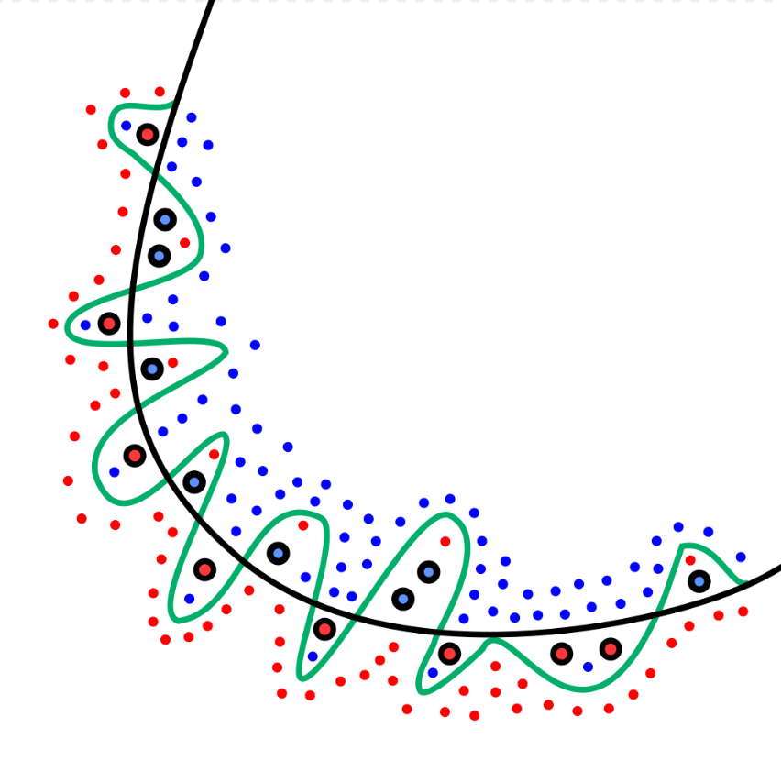
Hình 1.1: Hình ảnh minh họa overfitting
- Các vấn đề về đạo đức và quyền riêng tư: Việc thu thập và phân tích dữ liệu người dùng, dù nhằm mục đích phát hiện gian lận, cũng cần phải tuân thủ nghiêm ngặt các quy định về bảo vệ dữ liệu cá nhân và quyền riêng tư (ví dụ: GDPR). Cần đảm bảo rằng các mô hình không đưa ra quyết định dựa trên các yếu tố nhạy cảm hoặc phân biệt đối xử.

Hình 1.2: Hình ảnh minh họa về vấn đề bảo mật người dùng

CHƯƠNG 2: CÁC THUẬT TOÁN HỌC MÁY CHO PHÁT HIỆN GIAN LẬN ĐÁNH GIÁ

2.1 Tổng quan các thuật toán học máy được sử dụng

2.1.1 Logistic Regression
- Định nghĩa
Hồi quy Logistic là thuật toán học máy dùng cho bài toán phân loại nhị phân (binary classification), dự đoán xác suất một sự kiện thuộc lớp 0 hoặc 1.
- Mở rộng từ hồi quy tuyến tính nhưng sử dụng hàm sigmoid để chuyển đầu ra thành xác suất (0 ≤ P ≤ 1).
- Ví dụ: Dự đoán khách hàng có mua sản phẩm hay không (1: Có, 0: Không)

- Công thức toán học

- Mô hình hồi quy Logictic có dạng:
Trong đó:
- P(y=1│x): Xác suất của biến phụ thuộc y thuộc lớp 1,với các giá trị biến độc lập x1,x2,…xn
- wo,w1,w2…:Các hệ số hồi quy,được chọn lọc trong quá trình huấn luyện
- x1,x2,xn:Các biến độc lập
- Hằng số cơ bản của Logarit tự nhiên

- Hàm kích hoạt (Sigmoid):
Trong đó:
Z: Đầu ra của mô hình hồi quy tuyến tính
z ∞, 1: Xác suất của sự kiện thuộc lớp 1 là gần 1
z -∞, 0: Xác suất của sự kiện thuộc lớp 1 là gần 0
z = 0, = 0.5: Xác suất là 50%
Hàm sigmoid giúp đảm bảo rằng kết quả của mô hình luôn nằm trong khoảng từ 0 đến 1, phù hợpcho việc dự đoán xác suất.

- Hàm mất mát: Thường được tính bằng CrossEntropy Loss (hoặc Log Loss), được sử dụng để đo lường sự khác biệt giữa xác suất dự đoán và giá trị thực tế.
Hàm mất mát cho một điểm dữ liệu có dạng:
Trong đó:
- : xác suất dự đoán của mô hình (tính từ hàm sigmoid).
- y: Giá trị thực tế của biến phụ thuộc (0 hoặc 1)

- Gradient Descent:
Phương pháp Gradient Descent là phương pháp phổ biến nhất để tối ưu hóa hàm mất mát. Mục tiêu là điều chỉnh các hệ số w0 , w1 ,...,wn sao cho hàm mất mát được giảm thiểu. Gradient Descent tính toán gradient (đạo hàm) của hàm mất mát và cập nhật các hệ số theo hướng giảm giá trị của hàm mất mát.
Công thức cập nhật trong Gradient Descent:
Trong đó:
- Wj: Hệ số hồi quy cần cập nhật, là tốc độ học (learning rate)
- : Đạo hàm của hàm mất mát theo wj

- So sánh với hồi quy tuyến tính
Bảng 2.1: So sánh mô hình HQTT và hồi quy Logistic
Tiêu chí | Hồi quy tuyến tính | Hồi quy Logistic
Mục đích | Dự đoán giá trị liên tục | Dự đoán xác suất phân loại (0/1)
Biến phụ thuộc | Liên tục | Nhị phân hoặc đa lớp
Hàm kích hoạt | Không có | Hàm Sigmoid
Ứng dụng | Kinh tế, tài chính | Y tế, Marketing (Phân loại Spam)

      - Quy trình huấn luyện
Bước 1: Chuẩn bị dữ liệu (biến độc lập + biến mục tiêu nhị phân).
Bước 2: Áp dụng hàm sigmoid để chuyển đầu ra thành xác suất.
Bước 3: Tối ưu hàm Cross-Entropy Loss bằng Gradient Descent

      - Đánh giá mô hình
- Accuracy: Tỷ lệ dự đoán đúng.
- Precision/Recall: Độ chính xác cho từng lớp.
- F1-Score: Cân bằng Precision và Recall
      - Ưu điểm, hạn chế
Bảng 2.2: Ưu điểm hạn chế của mô hình hồi quy Logistic
Ưu điểm | Hạn chế
Dễ triển khai, hiệu quả với dữ liệu tuyến tính | Không xử lý tốt quan hệ phi tuyến  Nhạy cảm với các dữ liệu nhiễu
→ Ứng dụng thực tiễn: Marketing (Phân loại khách hàng), tài chính (Đánh giá rủi ro tín dụng), …

2.1.2 Support Vector Machine (SVM)
- Định nghĩa
Support Vector Machine (SVM) là mô hình học máy giám sát, được sử dụng rộng rãi cho bài toán phân lớp và hồi quy. SVM tìm siêu phẳng tối ưu để phân tách dữ liệu thành các lớp với biên (margin) lớn nhất [18]

- Công thức toán học
- Bài toán tối ưu
Với tập dữ liệu trong đó yi ∈ {-1, 1}, SVM giải bài toán tối ưu lồi:
Trong đó:
- w: Vector trọng số.
- C: Tham số penalty (điều chỉnh sự đánh đổi giữa margin và lỗi).
- ξi​: Biến slack cho phép dữ liệu nhiễu.
- Kernel trick
Khi dữ liệu không phân tuyến tính, SVM sử dụng hàm kernel K(xi​,xj​) để ánh xạ lên không gian đặc trưng:
Ví dụ kernel RBF:
- Ưu điểm, hạn chế
Bảng 2.3: Ưu điểm, hạn chế của SVM
Ưu điểm | Hạn chế
Hiệu quả với dữ liệu có số chiều lớn.  Tránh overfitting nhờ tối ưu margin. | Chi phí tính toán cao do độ phức tạp lớn O($n^{3}$)
- Ứng dụng: Nhận dạng chữ viết, phân loại văn bản, …

2.1.3 Random Forest
- Định nghĩa
Random Forest (RF) là mô hình ensemble learning kết hợp nhiều cây quyết định (decision trees) để giảm overfitting và tăng độ chính xác. Mỗi cây được xây dựng trên tập con ngẫu nhiên của dữ liệu và đặc trưng [19]

- Công thức toán học
- Dự đoán phân lớp
Với B cây trong rừng, dự đoán nhãn cho mẫu x:
Trong đó:
- hb(x): Dự đoán của cây thứ b.
- mode(⋅): Lấy giá trị xuất hiện nhiều nhất (phân lớp).
- Dự đoán hồi quy
- Độ quan trọng đặc trưng:
Đánh giá đặc trưng j bằng độ giảm tạp chất (Gini importance)
Trong đó:
- Tb​: Các nút phân tách trong cây b.
- ΔI(t,j): Độ giảm Gini/Entropy tại nút t khi dùng đặc trưng j.

- Ưu điểm, hạn chế
Bảng 2.4: Ưu điểm, hạn chế của Random Forest
Ưu điểm | Hạn chế
Không overfit: Do bootstrap aggregation (bagging) và chọn đặc trưng ngẫu nhiên.  Xử lý dữ liệu nhiễu/nhiều chiều  Tính song song hóa cao. | Tốn bộ nhớ: Khi số cây B lớn.  Khó diễn giải so với cây đơn lẻ.  Hiệu suất kém với dữ liệu có mối quan hệ tuyến tính mạnh.

- Ứng dụng: Phân loại ảnh y tế, dự đoán rủi ro tín dụng, gợi ý sản phẩm.

2.1.4 K-Nearest Neighbors (KNN)
- Định nghĩa
KNN là thuật toán học máy giám sát đơn giản, dựa trên nguyên tắc "những mẫu gần nhau có xu hướng thuộc cùng lớp". KNN không xây dựng mô hình từ dữ liệu huấn luyện mà thực hiện phân lớp/hồi quy trực tiếp khi có dữ liệu mới [20]

- Công thức toán học
- Phân lớp (Classification)
Với điểm dữ liệu mới x, tìm k láng giềng gần nhất trong tập huấn luyện
Trong đó:
- Nk​(x): Tập k láng giềng gần nhất của x.
- mode(⋅): Lấy nhãn xuất hiện nhiều nhất.

- Hồi quy (Regression)

- Khoảng cách
Khoảng cách Eullidean:
Khoảng cách Manhattan:

- Ưu điểm, hạn chế
Bảng 2.5: Ưu điểm, hạn chế của KNN
Ưu điểm | Hạn chế
Đơn giản, dễ cài đặt.  Không cần huấn luyện (lazy learning).  Thích hợp với dữ liệu phi tuyến | Chi phí tính toán cao khi kích thước dữ liệu lớn (O(n) cho mỗi dự đoán).  Nhạy cảm với dữ liệu nhiễu/đặc trưng không liên quan.  Hiệu suất giảm ở không gian nhiều chiều
- Ứng dụng: Phân loại văn bản, nhận dạng chữ viết, hệ thống gợi ý.

2.1.5 Naive Bayes
- Định nghĩa
Naive Bayes là thuật toán phân loại dựa trên định lý Bayes với giả định "các đặc trưng độc lập có điều kiện" (conditional independence). Mặc dù giả định này hiếm khi đúng trong thực tế, Naive Bayes vẫn hoạt động hiệu quả trong nhiều bài toán như phân loại văn bản, lọc spam [21]

- Công thức toán học
- Định lý Bayes:
Trong đó:
- P(y∣x) Xác suất hậu nghiệm (posterior) của lớp y khi biết đặc trưng x.
- P(x∣y): Likelihood - xác suất quan sát x trong lớp y.
- P(y): Xác suất tiên nghiệm (prior) của lớp y.
- P(x): Xác suất quan sát đặc trưng x.
- Naive Bayes phân loại
Với vector đặc trưng x=(x1,x2,...,xd), cần tìm lớp y có xác suất lớn nhất:
- Khác
Với dữ liệu chạy liên tục. Ta có công thức Gaussian Naive Bayes:
Với dữ liệu đếm. Ta có công thức Multinomial Naive Bayes:
Trong đó:
- Nyi​: số lần xuất hiện đặc trưng i trong lớp y
- α: smoothing parameter

- Ưu điểm, hạn chế
Bảng 2.6: Ưu điểm, hạn chế của Naïve Bayes
Ưu điểm | Hạn chế
Hiệu quả cao với dữ liệu nhiều chiều  Tốc độ huấn luyện và dự đoán nhanh (O(n))  Hoạt động tốt trong cả trường hợp giả định độc lập không hoàn toàn đúng | Kém hiệu quả khi các đặc trưng có tương quan cao  Vấn đề "zero frequency" khi gặp đặc trưng chưa xuất hiện trong tập huấn luyện  Phụ thuộc nhiều vào chất lượng ước lượng xác suất tiên nghiệm
- Ứng dụng: Lọc spam email, phân loại văn bản, hệ thống đề xuất, chẩn đoán trong lĩnh vực y tế

2.1.6 XGBoost
- Định nghĩa
Là một thuật toán gradient boosting hiệu suất cao, được phát triển bởi Tianqi Chen và Carlos Guestrin (2016). Kết hợp các kỹ thuật tối ưu hóa để cải thiện tốc độ và hiệu suất so với các phương pháp boosting truyền thống.

- Công thức toán học
- Mục tiêu tối ưu [22]
Với

Trong đó:
- l: Hàm loss (ví dụ: MSE cho hồi quy, logloss cho phân loại)
- Ω: Regularization term
- T: Số lá trong cây
- w: Giá trị tại các lá
- Gradient Boosting
Dự đoán tại bước t:
với ft​ là cây quyết định được thêm vào.

- Ưu điểm, hạn chế
Bảng 2.7: Ưu điểm, hạn chế của XGBoost
Ưu điểm | Hạn chế
Hiệu suất vượt trội trong nhiều bài toán thực tế  Tốc độ nhanh nhờ tối ưu hóa song song và xử lý dữ liệu thưa  Tích hợp sẵn regularization chống overfitting  Xử lý được missing values | Dễ overfit nếu không điều chỉnh hyperparameters  Tốn tài nguyên tính toán với dataset lớn  Khó diễn giải hơn so với các mô hình đơn giản
- Ứng dụng: Hệ thống đề xuất, phân tích rủi ro tín dụng, dự đoán trong y tế

2.2 Các phương pháp đánh giá hiệu suất mô hình[8], [9]

2.2.1 Accuracy
Accuracy(Độ chính xác) là tỷ lệ phần trăm tất cả các phân loại chính xác, cho dù là phân loại dương hay âm. Giá trị này được định nghĩa theo toán học là:

Accuracy = $\frac{TP + TN}{TP + TN + FP + FN}$ = $\frac{số dự đoán đúng}{tổng số dự đoán}$
Ví dụ, nếu mô hình dự đoán đúng 90/100 trường hợp, thì Accuracy là 90%. Tuy nhiên, trong bài toán phát hiện gian lận, đánh giá chỉ dựa vào Accuracy có thể dẫn đến sai lệch lớn trong nhận định.
Hạn chế với Accuracy:
Giả sử chỉ có 5% trong tổng số đánh giá là gian lận, thì một mô hình chỉ cần dự đoán “không gian lận” cho tất cả các trường hợp vẫn đạt Accuracy 95%, nhưng lại không có khả năng phát hiện bất kỳ đánh giá gian lận nào. Vì vậy, cần có các chỉ số bổ sung để đánh giá mô hình một cách chính xác hơn.

2.2.2 Precision
Precision(Độ chính xác dương): là tỷ lệ phần trăm tất cả các kết quả phân loại dương tính của mô hình thực sự là dương tính. Giá trị này được xác định theo toán học như sau:

Precision = $\frac{TP}{TP + FP}$ = $\frac{số đánh giá gian lận được dự đoán đúng}{tổng số đánh giá được dự đoán là gian lận}$
Precision cao đồng nghĩa với việc mô hình đưa ra ít cảnh báo sai (false alarms). Đây là một chỉ số đặc biệt quan trọng nếu chi phí xử lý hoặc kiểm tra lại từng đánh giá bị nghi ngờ là cao.
Ví dụ: nếu một hệ thống kiểm duyệt chỉ có thể xử lý 100 đánh giá mỗi ngày, thì hệ thống cần đảm bảo rằng phần lớn những đánh giá đó thực sự là gian lận — tức là Precision cần cao.

2.2.3 Recall
Recall(Tỷ lệ dương tính thật), TPR hay tỷ lệ phần trăm tất cả các kết quả dương tính thực tế được phân loại chính xác là dương tính, còn được gọi là tỷ lệ thu hồi.Được tính bằng công thức:

Recall (or TPR) = $\frac{TP}{TP + FN}$ = $\frac{số đánh giá gian lận được dự đoán đúng }{tổng số đánh giá gian lận có thật}$
Recall cao cho thấy mô hình ít bỏ sót các trường hợp gian lận. Đây là yếu tố rất quan trọng trong các tình huống mà việc bỏ qua một trường hợp gian lận có thể gây ra hậu quả nghiêm trọng cho người tiêu dùng hoặc doanh nghiệp.
Ví dụ: nếu một trang thương mại điện tử để lọt các đánh giá giả khen ngợi sản phẩm kém chất lượng, điều đó có thể làm mất lòng tin của khách hàng.

2.2.4 F1-Score
Đây là sự cân bằng giữa Precision và Recall. Precision và Recall thường có mối quan hệ ngược chiều nhau — nếu như bạn tăng Precision, Recall có thể giảm, và ngược lại. Để cân bằng giữa hai yếu tố này, người ta sử dụng chỉ số F1-score, là trung bình điều hòa của Precision và Recall.

F1 = 2 $\frac{Precision . Recall}{Precision + Recall}$
F1-score đặc biệt hữu ích trong trường hợp dữ liệu không cân bằng, ví dụ như khi số lượng đánh giá gian lận rất ít so với tổng số đánh giá.
Mô hình có F1-score cao là mô hình không những cảnh báo đúng (Precision cao), mà còn phát hiện được hầu hết các gian lận thực sự (Recall cao).

2.2.5 ROC-AUC
ROC (Receiver Operating Characteristic) là một đường cong thể hiện hiệu suất của mô hình ở các ngưỡng phân loại khác nhau. Trục tung thể hiện tỷ lệ phát hiện đúng (True Positive Rate), còn trục hoành thể hiện tỷ lệ cảnh báo sai (False Positive Rate).
- AUC (Area Under Curve) là diện tích bên dưới đường cong ROC. Giá trị AUC nằm trong khoảng từ 0 đến 1. AUC càng gần 1, mô hình càng có khả năng phân biệt tốt giữa đánh giá gian lận và không gian lận.
Ví dụ:
- AUC = 0.5: mô hình đoán ngẫu nhiên, không có giá trị sử dụng.
- AUC = 0.9: mô hình rất tốt, có khả năng phân biệt mạnh.

2.3 Các phương pháp xử lý và trích xuất đặc trưng văn bản
Trong lĩnh vực Xử lý Ngôn ngữ Tự nhiên (NLP), việc trích xuất đặc trưng (feature extraction) từ dữ liệu văn bản là bước then chốt để xây dựng các mô hình học máy (machine learning) và mô hình học sâu (deep learning). Mục tiêu chính là biến đổi đoạn văn bản thô thành dạng biểu diễn số (vector), sao cho máy tính có thể “hiểu” và xử lý được. Phần này sẽ tập trung giới thiệu các bước tiền xử lý (text preprocessing) và hai mô hình đại diện cơ bản (Bag of Words và TF–IDF), cũng như cách kết hợp thông tin từ rating và metadata để tạo ra bộ đặc trưng hoàn chỉnh.

2.3.1 Tiền xử lý văn bản
Tiền xử lý là bước quan trọng đầu tiên nhằm chuẩn hóa và làm sạch văn bản, giảm nhiễu, loại bỏ các thành phần không cần thiết và chuẩn hóa ngôn ngữ. Quá trình này giúp cải thiện chất lượng dữ liệu đầu vào, từ đó nâng cao hiệu quả cũng như độ chính xác của các bước xử lý, học máy và đánh giá sau này. Dưới đây là các bước mà nhóm tìm hiểu được khi tiền xử lý văn bản:

2.3.1.1 Loại bỏ ký tự đặc biệt, dấu câu và số liệu
- Trong văn bản thô, thường xuất hiện các ký tự như @, #, %, hoặc các dấu câu như ., ,, !, ?. Những ký tự này đôi khi mang ý nghĩa đặc biệt (ví dụ: hashtags, mentions trên mạng xã hội), nhưng trong nhiều ứng dụng như phân loại văn bản hay trích xuất chủ đề, chúng chỉ gây nhiễu.
- Việc loại bỏ các ký tự không phải chữ cái (non-alphanumeric) giúp giảm số lượng “từ rác” (noise) và tập trung vào phần nội dung chính.
- Riêng với số liệu, tùy vào mục tiêu: nếu đang phân tích cảm xúc sản phẩm (đã có số liệu rating riêng), có thể loại bỏ những con số nằm rời, hoặc ngược lại, giữ lại những con số quan trọng (giá tiền, số lượng).

2.3.1.2 Chuyển đổi văn bản về chữ thường (Lowercasing)
- Tiền xử lý đơn giản nhưng rất quan trọng: biến tất cả ký tự trong văn bản thành chữ thường. Điều này giúp giảm bớt biến thể (variations) về dạng viết hoa – viết thường, tránh việc cùng một từ bị xem là khác nhau (ví dụ: “Học” và “học”).
- Trong tiếng Việt, vẫn lưu ý với những trường hợp tên riêng, từ chuyên ngành có thể muốn giữ nguyên ký tự viết hoa, nhưng trong phần lớn bài toán, lowercase toàn bộ sẽ đảm bảo tính nhất quán.

2.3.1.3 Loại bỏ từ dừng (Stop Words Removal)
- Từ dừng là những từ chức năng (function words) như “là”, “và”, “của”, “trong”,… có tần suất xuất hiện rất cao nhưng thường không chứa nhiều thông tin phân biệt.
- Dựa vào danh sách từ dừng chuẩn (có thể sử dụng các bộ từ dừng dành cho tiếng Việt như list của VnTokenizer, Vn CoreNLP), ta loại bỏ chúng để giảm kích thước tập dữ liệu, đồng thời giảm thiểu độ phức tạp cho mô hình.
- Tuy nhiên, trong một số bài toán đặc biệt (ví dụ: phân tích cấu trúc cú pháp, tóm tắt văn bản), việc giữ lại một số từ dừng có thể hữu ích, do chúng thể hiện mối quan hệ ngữ pháp.

2.3.1.4 Chuẩn hóa từ ngữ (Stemming / Lemmatization)
- Stemming: Tái tạo hay cắt bỏ các hậu tố (suffix) để đưa từ về dạng gốc (stem). Ví dụ: “đang học”, “học viên” → dạng gốc “học”.
- Lemmatization: Sử dụng từ điển hoặc quy tắc ngữ pháp để chuyển từ về dạng chuẩn (lemma). Ví dụ: “đi”, “điều” đều về lemma “đi”.
- Trong tiếng Việt, hai kỹ thuật này phức tạp hơn do ngôn ngữ giàu biến thể, tiếp vần (tone) và nhiều từ ghép. Thông thường, chỉ áp dụng stemming đơn giản (loại bỏ một số tiền tố, hậu tố phổ biến) hoặc sử dụng các thư viện như CoreNLP, RDRSegmenter để lemmatize.

2.3.1.5 Tách từ (Tokenization)
- Với các ngôn ngữ như tiếng Anh, tách từ thường dựa vào khoảng trắng hoặc ký tự đặc biệt. Tuy nhiên, tiếng Việt có đặc thù: có thể có từ nhiều âm tiết (ví dụ: “học sinh”, “sinh viên”), vì vậy cần sử dụng các bộ tách từ chuyên dụng (ví dụ: UETTokeniser, Vn CoreNLP).
- Mục tiêu của tokenization là xác định chính xác ranh giới của từng “từ” (token) trong câu, tránh trường hợp tách sai (VD: “học sinh” thành “học” và “sinh” sẽ không đúng nếu ngữ cảnh yêu cầu từ toàn bộ “học sinh” như một khái niệm).

2.3.1.6 Chuẩn hóa Unicode và ký tự tiếng Việt
Trong dữ liệu thu thập từ mạng, thường gặp trường hợp encoding khác nhau (UTF-8, TCVN3,…). Cần chuyển về cùng một chuẩn (thường là UTF-8).
Xử lý dấu tiếng Việt: có thể loại bỏ dấu (unaccent) để giảm biến thể (ví dụ: “Việt Nam” và “Viet_Nam” cùng một khái niệm), nhưng điều này sẽ mất thông tin ngữ nghĩa phong phú. Tùy mục tiêu, có thể giữ hoặc bỏ dấu.

2.3.1.7 Xử lý thừa khoảng trắng và ký tự trống
Giữa các câu có thể tồn tại nhiều khoảng trắng, tab, xuống dòng. Cần loại bỏ dư thừa này để tránh việc tách token sai lệch.

2.3.2 Bag of Words (BoW)
Bag of Words (BoW) là một trong những mô hình biểu diễn văn bản đơn giản nhưng được sử dụng rất phổ biến trong các bài toán phân loại văn bản, phân cụm (clustering) và tìm kiếm thông tin (information retrieval). Ý tưởng chính của BoW là coi mỗi tài liệu (document) như một túi (bag) chứa các từ, bỏ qua hoàn toàn vị trí, thứ tự xuất hiện và ngữ cảnh của các từ đó.

2.3.2.1 Nguyên lý hoạt động
Xây dựng từ điển (Vocabulary Building)
Qua toàn bộ tập văn bản (corpus), trích xuất danh sách tất cả các từ (đã qua bước tiền xử lý). Ví dụ: bộ dữ liệu gồm 3 câu:
- “Tôi yêu lập trình.”
- “Lập trình giúp tôi giải quyết vấn đề.”
- “NLP là một lĩnh vực của trí tuệ nhân tạo.”
- Từng từ xuất hiện sau khi tiền xử lý như “tôi”, “yêu”, “lập trình”, “giúp”, “giải quyết”, “vấn đề”, “nlp”, “là”, “một”, “lĩnh vực”, “của”, “trí tuệ”, “nhân tạo” → tạo thành từ điển.
Biểu diễn văn bản dưới dạng vector tần suất
- Mỗi tài liệu được biểu diễn thành một vector có độ dài bằng kích thước từ điển (n). Phần tử thứ i của vector tương ứng với số lần xuất hiện (frequency) của từ thứ i trong từ điển.
- Ví dụ: Từ điển: [“tôi”, “yêu”, “lập trình”, “giúp”, “giải quyết”, “vấn đề”, “nlp”, “là”, “một”, “lĩnh vực”, “của”, “trí tuệ”, “nhân tạo”] (giả sử tổng cộng 13 từ)
  - Câu 1: “Tôi yêu lập trình” → vector: [1, 1, 1, 0, 0, 0, 0, 0, 0, 0, 0, 0, 0]
  - Câu 2: “Lập trình giúp tôi giải quyết vấn đề” → vector: [1, 0, 1, 1, 1, 1, 0, 0, 0, 0, 0, 0, 0]
  - Câu 3: “NLP là một lĩnh vực của trí tuệ nhân tạo” → vector: [0, 0, 0, 0, 0, 0, 1, 1, 1, 1, 1, 1, 1]

2.3.2.2. Ưu điểm
- Đơn giản, dễ cài đặt: Chỉ cần đếm tần suất từ sau khi tiền xử lý.
- Hiệu quả với các bài toán cơ bản: Phân loại (classification), phân cụm (clustering) trên dữ liệu văn bản nhỏ hoặc trung bình.
- Dễ mở rộng: Có thể áp dụng thêm các bước như giới hạn kích thước từ điển (chỉ giữ các từ xuất hiện trên một ngưỡng nhất định), hoặc chỉ chọn n từ có độ “quan trọng” cao.

2.3.2.3 Nhược điểm và hạn chế
- Bỏ qua ngữ cảnh và thứ tự từ: Ví dụ “không tốt” và “tốt không” có cùng vector, nhưng nghĩa hoàn toàn khác.
- Vector hóa dẫn đến ma trận thưa (sparse matrix): Khi có hàng nghìn, chục nghìn từ, mỗi văn bản chỉ sử dụng một phần nhỏ trong số này → tốn bộ nhớ và chi phí tính toán.
- Không phản ánh tầm quan trọng tương đối của từ: Một số từ rất phổ biến xuất hiện nhiều nhưng không mang nhiều thông tin, ví dụ: “học”, “sinh viên” trong tập tài liệu giáo dục, có thể làm nhiễu mô hình.

2.3.3 TF-IDF (Term Frequency-Inverse Document Frequency)
TF–IDF là một kỹ thuật cải tiến từ BoW, nhằm đo lường mức độ “quý giá” hoặc “đặc trưng” của một từ trong một văn bản so với toàn bộ tập văn bản. Ý tưởng chính: các từ xuất hiện thường xuyên trong một văn bản nhưng hiếm khi xuất hiện trong nhiều văn bản khác sẽ có tầm quan trọng cao hơn.

2.3.3.1 Nguyên lý hoạt động
Term Frequency (TF)
- TF cho biết tần suất xuất hiện của một từ trong một văn bản. Công thức thông dụng:
TF (t, d) = $\frac{số lần từ t xuất hiện trong văn bản d }{tổng số từ trong văn bản d}$
Inverse Document Frequency (IDF)
- IDF đo lường mức độ hiếm gặp của một từ trên toàn bộ tập văn bản (corpus). Công thức thông dụng:
IDF (t) = $log\frac{N }{n_{t}}$
Trong đó:
- $N$ là tổng số văn bản trong corpus.
- $n_{t}$ là số văn bản có chứa từ $t$.
Ý nghĩa: Nếu một từ xuất hiện trong rất nhiều văn bản, $n_{t}$ lớn → IDF nhỏ → từ đó ít đặc trưng. Ngược lại, nếu một từ chỉ xuất hiện trong vài văn bản, $n_{t}$ nhỏ → IDF lớn → từ đó có độ phân biệt cao.

2.3.3.2 Ưu điểm
- Giảm thiểu ảnh hưởng của từ phổ biến: Nhờ IDF, các từ stop words hoặc từ xuất hiện nhiều nhưng không đặc trưng được giảm trọng số, giúp mô hình tập trung hơn vào các từ “chìa khóa” mang nhiều thông tin.
- Cải thiện chất lượng biểu diễn: So với BoW thuần túy (chỉ đếm số lần xuất hiện), TF–IDF cung cấp trọng số không chỉ dựa trên tần suất trong một văn bản mà còn dựa trên độ hiếm của từ trên toàn bộ corpus.
- Thích hợp cho phân loại văn bản, tìm kiếm thông tin: Nhiều thuật toán gợi ý (search engines) hay hệ thống khuyến nghị (recommendation systems) sử dụng TF–IDF để tính độ tương đồng giữa truy vấn và tài liệu.

2.3.3.3 Nhược điểm và hạn chế
- Không giữ ngữ cảnh và thứ tự từ: Giống BoW, TF–IDF vẫn bỏ qua thứ tự của từ và mối quan hệ ngữ pháp.
- Không xử lý được từ đồng nghĩa, đa nghĩa: Ví dụ: “phát triển” và “phát-tiến” (nếu tách sai) hoặc “computer” và “máy-tính” vẫn được coi là khác biệt, làm giảm khả năng tổng quát hóa.
- Độ nhạy với biến thể nhỏ: Các từ viết sai chính tả hoặc viết tắt không được khớp vào từ điển → mất thông tin.
- Cần corpus đủ lớn: Để IDF thực sự phản ánh độ hiếm, cần một tập văn bản lớn. Với corpus quá nhỏ, IDF có thể không đáng tin cậy.

2.3.4 Trích xuất đặc trưng từ rating và metadata
Ngoài nội dung văn bản, trong nhiều bài toán liên quan đến đánh giá sản phẩm, phim ảnh, dịch vụ (sentiment analysis, recommendation systems), thông tin bổ sung từ rating (điểm đánh giá) và metadata giúp mô hình nắm bắt bối cảnh, xu hướng và các yếu tố phi ngữ nghĩa khác. Việc kết hợp các đặc trưng này với đặc trưng văn bản thường cho kết quả tốt hơn so với chỉ dùng riêng văn bản.

2.3.4.1 Rating (Đánh giá)
Khái niệm và vai trò
- Rating thường là một giá trị số (ví dụ: 1–5 sao, 1–10 điểm) thể hiện mức độ hài lòng, quan điểm cá nhân của người dùng về một sản phẩm, dịch vụ hoặc nội dung.
- Khi phân tích cảm xúc (sentiment analysis), rating có thể dùng làm nhãn (label) để huấn luyện mô hình phân loại cảm xúc (ví dụ: rating ≥4 → tích cực, rating = 3 → trung lập, rating ≤2 → tiêu cực).
- Trong hệ thống gợi ý (recommendation system), rating là nguồn dữ liệu chính để đánh giá mức độ tương đồng giữa người dùng – sản phẩm.
Phương pháp mã hóa (encoding) rating
- Sử dụng trực tiếp (numeric): Giữ nguyên giá trị số (1–5, 1–10). Mô hình có thể coi rating như một đặc trưng liên tục (continuous feature).
- Phân lớp (bucket/binned categories): Chia rating thành nhóm (ví dụ: {1,2} = “tiêu cực”, {3} = “trung lập”, {4,5} = “tích cực”). Khi đó, rating trở thành đặc trưng rời rạc (categorical feature) và có thể được one-hot encoding.
- Tính toán đặc trưng phụ: Ví dụ: khoảng cách rating trung bình so với rating cá nhân, đánh giá xu hướng rating theo thời gian (rating ngày đầu, ngày cuối).
Các ứng dụng kết hợp với văn bản
- Phân tích cảm xúc dựa trên văn bản kèm rating: Sử dụng rating để hỗ trợ gán nhãn (distant supervision). Ví dụ: bình luận (review) kèm rating 5 sao thường mang sentiment tích cực, ngược lại rating 1 sao thường mang sentiment tiêu cực.
- Xây dựng mô hình hồi quy (regression): Dự báo rating từ nội dung văn bản (review text). Mô hình lấy đầu vào là đặc trưng TF–IDF hoặc embedding (word2vec, BERT) của văn bản, đầu ra là giá trị rating (regression).
- Hệ thống xếp hạng và gợi ý: Dùng rating làm thước đo độ tin cậy của thông tin văn bản (review). Các review có rating quá thấp hoặc quá cao có thể được cân nhắc trọng số khác nhau trong mô hình tổng hợp ý kiến (opinion mining).

2.3.4.2 Metadata
Metadata là các thông tin bổ sung mô tả bối cảnh, nguồn gốc và đặc điểm của tài liệu/text, giúp tạo ra bộ đặc trưng đa chiều, từ đó cải thiện khả năng phân tích, phân loại và gợi ý.
Các loại metadata phổ biến
- Thông tin thời gian: Ngày giờ tạo bài viết, ngày đăng review, thời gian cập nhật gần nhất.
- Thông tin tác giả (author): Tên người viết, ID người dùng (user ID), thông tin địa lý (nếu có).
- Thông tin thể loại (category/tag): Thuộc thể loại nào (ví dụ: “sách thiếu nhi”, “sách kỹ thuật”, “phim hành động”, “phim tình cảm”).
- Thông tin tương tác (interactions): Số lượt xem (views), số lượt thích (likes), số lượt chia sẻ (shares), số bình luận (comments).
- Thông tin kỹ thuật (technical): Định dạng tài liệu (text, audio, video), độ dài (số từ, số trang), ngôn ngữ (tiếng Việt, tiếng Anh, song ngữ).
Mã hóa và biểu diễn metadata
- One-hot Encoding / Label Encoding: Với các thuộc tính rời rạc (categorical) như thể loại, tác giả, ngôn ngữ.
- Standardization / Normalization: Với các đặc trưng liên tục (numeric) như số lượt xem, lượt thích; cần đưa về cùng thang đo để tránh trọng số chênh lệch.
- Embedding: Với các metadata có quan hệ phức tạp (author embedding dựa trên lịch sử tương tác, category embedding dựa trên cấu trúc cây phân loại).
- Feature Engineering nâng cao: Tạo ra các đặc trưng mới dựa trên metadata, ví dụ: tần suất đăng bài trung bình của tác giả, tỷ lệ bình luận dương/tiêu cực, khoảng thời gian giữa hai lượt cập nhật liên tiếp.
Ứng dụng kết hợp với văn bản
- Phân loại văn bản theo ngữ cảnh: Kết hợp vector TF–IDF của nội dung với đặc trưng metadata (one-hot category) để phân loại chính xác thể loại (genre classification).
- Xây dựng hệ thống gợi ý (recommendation system): Dùng metadata (author, category, timestamp) để tìm nội dung tương đồng và kết hợp với thông tin xếp hạng (rating) để đề xuất phù hợp.
- Phân tích xu hướng theo thời gian: Kết hợp thông tin timestamp với nội dung văn bản để xây dựng mô hình dự đoán xu hướng chủ đề (topic trending), từ đó đề xuất nội dung phù hợp với thời điểm hiện tại.
Ưu điểm khi kết hợp metadata
- Tăng độ chính xác của mô hình: Nhờ cung cấp thêm bối cảnh, giúp mô hình không chỉ dựa vào nội dung thuần túy mà còn dựa vào thông tin bên ngoài.
- Khả năng giải thích (interpretability): Dễ dàng phân tích tác động của từng loại metadata (ví dụ: tác giả nào có nhiều review tích cực nhất, hay thời điểm nào có lượng review tăng đột biến).
- Khả năng tùy biến (personalization): Dựa vào metadata như user ID, hệ thống gợi ý có thể cá nhân hóa tốt hơn, đề xuất nội dung tương thích với sở thích và lịch sử tương tác.
Nhược điểm và thách thức
- Yêu cầu dữ liệu metadata chất lượng: Metadata không đầy đủ hoặc không chính xác có thể làm nhiễu, giảm hiệu suất mô hình.
- Xử lý dữ liệu thiếu (missing data): Trong nhiều trường hợp, không phải review hay bài viết nào cũng đi kèm đủ metadata (ví dụ: author bị ẩn danh, không có timestamp rõ ràng). Cần có chiến lược xử lý dữ liệu thiếu (imputation, loại bỏ feature).
- Tăng độ phức tạp mô hình: Với quá nhiều loại metadata, số lượng đặc trưng tăng lên, có thể dẫn đến overfitting hoặc ảnh hưởng đến tốc độ huấn luyện.

CHƯƠNG 3: KẾT QUẢ THỰC NGHIỆM VÀ TRIỂN KHAI HỆ THỐNG

3.1 Dữ liệu và xử lý dữ liệu
Phần này trình bày chi tiết về nguồn gốc, đặc điểm cơ bản và quy trình xử lý dữ liệu mà nhóm sử dụng để xây dựng mô hình phân loại đánh giá thật – giả. Dữ liệu đầu vào chính là kết quả đầu ra do Salminen và cộng sự [7] cung cấp; nhóm chỉ thực hiện những bước làm sạch cơ bản, đồng thời trích xuất hai nhóm đặc trưng cần thiết cho đề tài.

3.1.1 Nguồn dữ liệu và đặc điểm dataset
Tập dữ liệu 40.000 đánh giá (20.000 đánh giá thật - Original Reviews, OR; 20.000 đánh giá giả - Computer-Generated Reviews, CG) được Salminen và cộng sự (2022) [7] xây dựng trên cơ sở Amazon Review Data (2018). Cụ thể, Salminen và cộng sự đã tiến hành các bước sau:
- Lọc k-core trên toàn bộ Amazon Review Data để đảm bảo mỗi người dùng và mỗi sản phẩm đều có tối thiểu k đánh giá, từ đó giảm thiểu noise bản gốc.
- Áp dụng lấy mẫu phân tầng (stratified sampling) từ 10 danh mục sản phẩm nhiều đánh giá nhất (Books; Clothing, Shoes & Jewelry; Home & Kitchen; Electronics; Movies & TV; Sports & Outdoors; Kindle Store; Pet Supplies; Tools & Home Improvement; Toys & Games), sao cho mỗi danh mục chiếm khoảng 10 % trong tập dữ liệu cuối cùng.
- Từ mỗi danh mục, chọn ngẫu nhiên 2.000 đánh giá thật (OR) và sử dụng mô hình GPT-2 đã tinh chỉnh để sinh tương ứng 2.000 đánh giá giả (CG). Kết quả là 20.000 OR và 20.000 CG, cân bằng hoàn toàn về số lượng, đánh giá đa dạng từ 10 danh mục sản phẩm [7].
Vì nhóm tận dụng trực tiếp kết quả đầu ra này, nên các trường quan trọng (bao gồm review Text, rating và label) đã có sẵn trong tệp dữ liệu. Nhóm không tái thực hiện bất kỳ bước lấy mẫu hay sinh giả nào mà Salminen và cộng sự đã thực hiện.

3.1.2 Phân tích và khám phá dữ liệu (EDA)
Trên tập dữ liệu 40.000 đánh giá (cân bằng 50 % OR – CG) do Salminen và cộng sự cung cấp, nhóm tiến hành khảo sát các đặc điểm cơ bản sau nhằm khẳng định tính chất cân bằng và chất lượng dữ liệu:
- Tỷ lệ hai lớp nhãn: Tổng hợp kết quả cho thấy chính xác 20.000 bản ghi gốc (OR) và 20.000 bản ghi giả (CG), tương ứng 50 % – 50 % giữa hai lớp. Điều này đảm bảo không xảy ra mất cân bằng lớp (class imbalance) khi huấn luyện mô hình.
- Phân phối rating: Mỗi bản ghi đều kèm theo trường rating (giá trị nguyên từ 1 đến 5). Nhóm đã kiểm tra tần suất xuất hiện của từng mức rating trên cả hai lớp OR và CG. Kết quả cho thấy phân phối rating giữa OR và CG gần như đồng nhất, không có sự chênh lệch đáng kể ở mức sao cao hoặc thấp. Điều này ngăn ngừa tình huống mô hình học “mẹo” chỉ dựa vào rating để phân loại.
- Độ dài văn bản (review Text): Đo độ dài (số từ) trung bình mỗi review Text, ghi nhận phần lớn đánh giá nằm trong khoảng 10–350 từ, với tỷ lệ nhỏ (< 3 %) vượt quá 2.000 từ. Phân bố độ dài giữa OR và CG tương đồng, vì CG được sinh nhằm tái tạo đặc tính độ dài của OR [7].
- Kiểm tra dữ liệu thiếu (missing values): Toàn bộ bản ghi đều có đầy đủ trường review Text và rating. Không phát hiện giá trị null hoặc chuỗi trống đối với hai trường này, thể hiện chất lượng dữ liệu đầu vào đã qua lọc kỹ.
Kết quả EDA cho thấy tập dữ liệu đã đảm bảo cân bằng về số lượng nhãn, rating và độ dài văn bản, phù hợp để chuyển sang giai đoạn tiền xử lý ngôn ngữ tự nhiên.

3.1.3 Tiền xử lý và làm sạch dữ liệu
Nhóm sử dụng một chuỗi kỹ thuật xử lý ngôn ngữ tự nhiên (NLP) cơ bản để làm sạch trường review Text, bao gồm các bước sau:
- Chuyển về chữ thường và loại bỏ ký tự không cần thiết
  - Đầu tiên, toàn bộ văn bản trong trường review Text được chuyển về dạng lowercase để giảm thiểu sai khác do chữ hoa/chữ thường.
  - Tiếp đó, nhóm loại bỏ mọi ký tự không thuộc bảng chữ cái Latinh (a–z) hoặc chữ số (0–9). Các loại ký tự bị loại gồm dấu câu dư thừa, ký tự đặc biệt, emoji và thẻ HTML.
- Ví dụ: "Excellent product!!!" → "excellent product"
- Tách từ (Tokenization)
  - Nhóm áp dụng hàm word_tokenize của thư viện NLTK để phân tách chuỗi văn bản đã làm sạch thành danh sách từ (tokens).
- Ví dụ: "excellent product" → ["excellent", "product"]
- Loại bỏ từ dừng (Stopwords Removal)
  - Sử dụng danh sách stopwords chuẩn của NLTK (nltk.corpus.stopwords), nhóm lọc bỏ các từ không mang nhiều nội dung như “and”, “the”, “is”, “to”…
- Ví dụ: ["this", "product", "is", "good"] → ["product", "good"]
- Lemmatization
  - Để đưa từ về dạng cơ bản nhất (lemma), nhóm áp dụng WordNetLemmatizer của NLTK (đã tải tập WordNet trước đó). Việc này giúp giữ lại ngữ nghĩa chính xác thay vì chỉ cắt gốc đơn thuần như stemming.
- Ví dụ: ["running", "better"] → ["run", "good"]
- Ghép lại thành chuỗi đã xử lý
  - Sau khi hoàn tất lemmatization, các token được nối lại thành chuỗi bằng dấu cách, tạo thành processed text phục vụ cho bước trích xuất đặc trưng.
- Ví dụ: ["product", "good"] → "product good”
- Như vậy, toàn bộ quy trình tiền xử lý bao gồm:
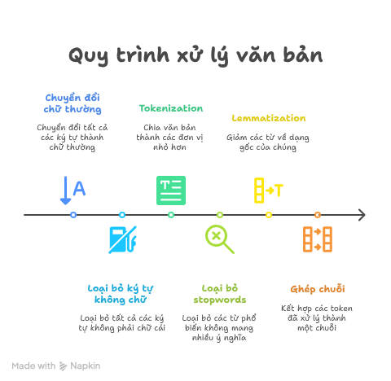
Hình 3.1: Quy trình tiền xử lý văn bản
Các bước trên đảm bảo rằng mọi nhận xét (cả thật và giả) đều ở cùng một dạng “sạch” và đồng nhất, sẵn sàng cho quá trình vector hóa và trích xuất đặc trưng ở phần tiếp theo.

3.1.4 Trích xuất và lựa chọn đặc trưng
Sau khi đã có thành phẩm chuỗi văn bản đã làm sạch, nhóm tiến hành trích xuất hai nhóm đặc trưng chính: rating (số sao) và nội dung văn bản (textual features).

3.1.4.1 Đặc trưng Rating
- Trường rating (giá trị nguyên 1–5) được giữ nguyên và trực tiếp đưa vào mô hình dưới dạng đặc trưng số. Nhóm không thực hiện chuẩn hóa (normalization) hay scaling nào đối với rating.
- Trước khi đưa vào mô hình, nhóm đã kiểm tra đảm bảo rằng phân phối rating giữa đánh giá thật (OR) và giả (CG) tương đồng, tránh việc mô hình dựa hoàn toàn vào rating để phân biệt hai lớp.

3.1.4.2 Đặc trưng Văn bản (Textual Features)
Nhóm xây dựng pipeline kết hợp giữa Bag‐of‐Words (BoW) và TF‐IDF, sau đó đưa vào bộ phân loại Multinomial Naive Bayes. Mô tả tổng quát như sau (không chèn code trực tiếp):
- Bag‐of‐Words (CountVectorizer): Dựa vào hàm tiền xử lý text_process (đã thực hiện ở mục 3.1.3), CountVectorizer xây dựng ma trận tần suất xuất hiện (word counts) cho mỗi token trên toàn bộ tập dữ liệu đã xử lý. Nhóm chỉ tính đến các unigram (một từ một).
- TF‐IDF (TfidfTransformer): Trên ma trận BoW thu được, TfidfTransformer sẽ tính trọng số TF‐IDF cho mỗi token, giúp giảm vai trò của những từ quá phổ biến và tăng trọng số cho từ đặc trưng.
Toàn bộ quá trình kể trên được tổ chức dưới dạng một pipeline duy nhất, đảm bảo tính liền mạch giữa các bước chuyển đổi từ chuỗi văn bản đã làm sạch.

3.2 Thực nghiệm và so sánh các thuật toán
Trường hợp thử nghiệm của nhóm bao gồm sáu thuật toán phân loại cơ bản (Logistic Regression, Random Forest, Support Vector Machine, K-Nearest Neighbors, Multinomial Naive Bayes và Decision Tree), được huấn luyện và đánh giá trên cùng một tập dữ liệu đã được tiền xử lý như mô tả ở mục 3.1. Mục tiêu của phần này là (i) trình bày cách thiết kế và chia tách dữ liệu, (ii) mô tả quá trình huấn luyện và tối ưu mô hình, (iii) so sánh hiệu suất giữa các thuật toán, và (iv) phân tích, đánh giá chi tiết kết quả thu được.

3.2.1 Thiết kế thực nghiệm và chia tách dữ liệu
Để đánh giá khả năng phân loại đánh giá thật – giả, nhóm sử dụng tập dữ liệu đã tiền xử lý theo phần 3.1, bao gồm 40.000 đánh giá (20 000 đánh giá thật – OR, 20 000 đánh giả – CG) do Salminen và cộng sự (2022) [7] cung cấp. Mục tiêu của thực nghiệm là so sánh hiệu suất sáu thuật toán phân loại (Logistic Regression, Random Forest, SVM, KNN, Multinomial Naive Bayes, Decision Tree) trên cùng một bộ đặc trưng chung (rating và TF-IDF).
Trước hết, mỗi bản ghi được biểu diễn dưới dạng vectơ đặc trưng gồm hai thành phần:
- TF-IDF: thu được từ ma trận Bag-of-Words (CountVectorizer đã giới hạn 5 000 đặc trưng thông dụng nhất), sau đó tính trọng số TF-IDF cho từng token.
Sau khi xây dựng ma trận đặc trưng đầu vào (kích thước 40 000 × 5 001), nhóm tiến hành chia tập dữ liệu thành hai phần độc lập:
- Tập huấn luyện (Training set): 32 000 đánh giá (tương đương 80 %).
- Tập kiểm thử (Testing set): 8 000 đánh giá (tương đương 20 %).
Quá trình chia dữ liệu tuân thủ hai nguyên tắc chính:
- Giữ nguyên tỷ lệ OR : CG (stratification): do tập dữ liệu gốc đã cân bằng hoàn toàn giữa hai lớp (20 000 OR, 20 000 CG), việc phân tầng (stratified split) đảm bảo tỷ lệ nhãn trong tập huấn luyện và tập kiểm thử cũng duy trì gần giống (khoảng 50 % OR, 50 % CG). Điều này giúp tránh tình trạng một lớp chiếm ưu thế trong tập kiểm thử, dẫn đến kết quả đánh giá bị lệch.
- Sử dụng hạt giống cố định (fixed random state): việc gán một giá trị ngẫu nhiên cố định cho phép kết quả chia tách dữ liệu và kết quả thực nghiệm có thể tái lập đúng.
Việc chia tỷ lệ 80 % huấn luyện và 20 % kiểm thử được lựa chọn bởi đây là tỉ lệ phổ biến trong các bài toán phân loại văn bản: (i) tập huấn luyện đủ lớn để mô hình học các đặc trưng phức tạp từ TF-IDF, (ii) tập kiểm thử đủ đại diện để đánh giá khách quan hiệu quả trên dữ liệu “chưa từng gặp”. Hình 3.2 minh họa phân phối nhãn (OR vs. CG) trong tập huấn luyện và tập kiểm thử.
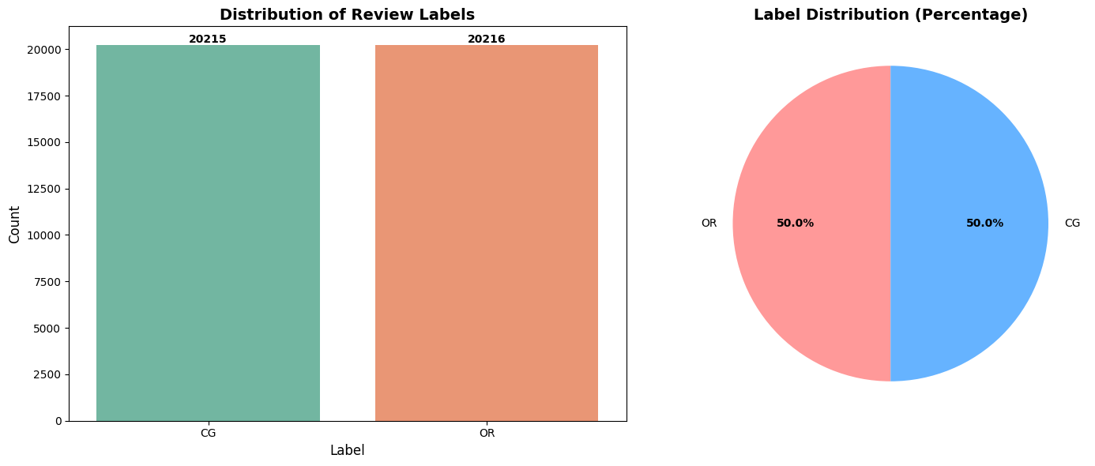
Hình 3.2. Phân phối tỷ lệ đánh giá thật (OR) và giả (CG) trong tập huấn luyện (32000 bản ghi) và tập kiểm thử (8000 bản ghi).

3.2.2 So sánh hiệu suất các thuật toán
Phần này tập trung trình bày và so sánh kết quả phân loại của sáu thuật toán (Logistic Regression, Random Forest, SVM tuyến tính, KNN, Multinomial Naive Bayes và Decision Tree) trên tập kiểm thử gồm 8 000 đánh giá đã được tiền xử lý (chỉ sử dụng đặc trưng TF-IDF). Mỗi mô hình được đánh giá theo bốn chỉ số chính: Accuracy, Precision (weighted), Recall (weighted) và F1-Score (weighted).

3.2.2.1 Bảng tổng hợp kết quả
Bảng 3.1. Hiệu suất sáu thuật toán phân loại trên tập kiểm thử (8000 bản ghi).
Thuật toán | Accuracy | Precision | Recall | F1-Score
Logistic Regression | 0.8662 | 0.8663 | 0.8662 | 0.8662
Support Vector Machine | 0.8615 | 0.8617 | 0.8615 | 0.8615
Random Forest | 0.8359 | 0.8379 | 0.8359 | 0.8357
Multinomial Naive Bayes | 0.8282 | 0.8292 | 0.8282 | 0.8281
K-Nearest Neighbors (K=5) | 0.6318 | 0.6627 | 0.6318 | 0.6134
Decision Tree | 0.7106 | 0.7110 | 0.7106 | 0.7105

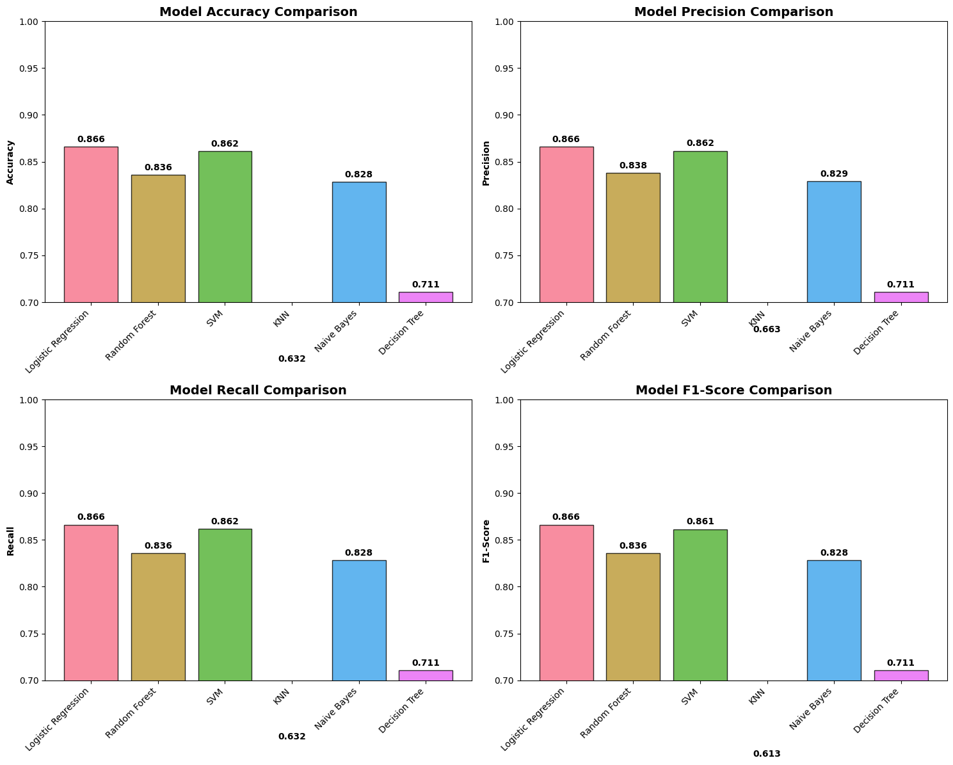
Hình 3.3. Hiệu suất sáu thuật toán phân loại trên tập kiểm thử (8000 bản ghi).

3.2.2.2 Đánh giá chi tiết từng thuật toán
Logistic Regression
- Accuracy = 0.8662, Precision = 0.8663, Recall = 0.8662, F1‐Score = 0.8662.
- Đây là mô hình đạt độ đo cao nhất trên toàn bộ bốn tiêu chí. Việc giá trị Precision, Recall và F1‐Score đều xấp xỉ bằng nhau cho thấy Logistic Regression cân bằng tốt giữa khả năng phân biệt hai lớp “thật” và “giả”, không thiên lệch về bất kỳ lớp nào. Ngoài ra, vì chỉ sử dụng đặc trưng TF‐IDF và thuật toán tuyến tính, Logistic Regression có thời gian huấn luyện và dự đoán ngắn, đồng thời dễ dàng giải thích trọng số của từng token.
Support Vector Machine (Linear SVM)
- Accuracy = 0.8615, Precision = 0.8617, Recall = 0.8615, F1‐Score = 0.8615.
- SVM tuyến tính chỉ thua Logistic Regression khoảng 0,0047 điểm về Accuracy, đồng thời các chỉ số Precision/Recall/F1 cũng chênh không đáng kể. Điều này khẳng định rằng chế độ phân tách tuyến tính trong không gian TF‐IDF vẫn giữ được năng lực tách lớp tương đối mạnh mẽ. Tuy nhiên, so với Logistic Regression, SVM thường mất nhiều thời gian huấn luyện hơn, đặc biệt khi số chiều TF‐IDF đạt 5 000.
Random Forest
- Accuracy = 0.8359, Precision = 0.8379, Recall = 0.8359, F1‐Score = 0.8357.
- So với hai mô hình tuyến tính, Random Forest bị tụt khoảng 0,025–0,03 điểm về Accuracy. Nguyên nhân chính xuất phát từ việc không gian TF‐IDF rất thưa (sparse)—các tính năng (token) ít khi phối hợp thành các cụm đặc trưng rõ ràng cho cây quyết định xây dựng nhánh. Mặc dù vậy, Random Forest vẫn duy trì độ đo tương đối ổn (xấp xỉ 83,6 %), và có ưu thế về khả năng đánh giá feature importance (trọng số quan trọng từng token), hỗ trợ phân tích thêm sau này.
Multinomial Naive Bayes
- Accuracy = 0.8282, Precision = 0.8292, Recall = 0.8282, F1‐Score = 0.8281.
- Thuật toán Naive Bayes giả định độc lập giữa các token, do đó đôi khi không nắm bắt được các ngữ cảnh phức tạp trong đánh giá giả (CG) được sinh tương đối tự nhiên. Kết quả Accuracy khoảng 82,8 % cho thấy NB vẫn là lựa chọn đủ tốt để làm baseline khi cần huấn luyện nhanh, song không thể cạnh tranh về độ chính xác với mô hình tuyến tính hoặc Random Forest.
Decision Tree
- Accuracy = 0.7106, Precision = 0.7110, Recall = 0.7106, F1‐Score = 0.7105.
- Trên không gian TF‐IDF vốn rất thưa, cây quyết định đơn lẻ (Decision Tree) thể hiện rõ hiện tượng overfitting: nhiều nhánh cây “học vẹt” các token cụ thể mà không tự tổng quát hoá được, dẫn đến độ đo chỉ quanh mức 71 %. Mô hình này do đó không được khuyến nghị sử dụng độc lập cho bài toán phân loại đánh giá giả.
K-Nearest Neighbors (K=5)
- Accuracy = 0.6318, Precision = 0.6627, Recall = 0.6318, F1‐Score = 0.6134.
- KNN ghi nhận kết quả kém nhất (Accuracy ≈ 63 %), dù Precision có hơi nhỉnh (≈ 66 %) do việc phân loại sai một số lượng tương đối lớn đánh giá thật thành giả. Nguyên nhân chủ yếu là khoảng cách Euclid trên vectơ TF‐IDF quá “phẳng,” không đủ phân biệt rõ ràng ranh giới giữa hai lớp. Đồng thời, chi phí dự đoán (tính khoảng cách đến toàn bộ 32 000 vectơ huấn luyện) cũng rất cao, khiến KNN không thực sự phù hợp cho bài toán này.
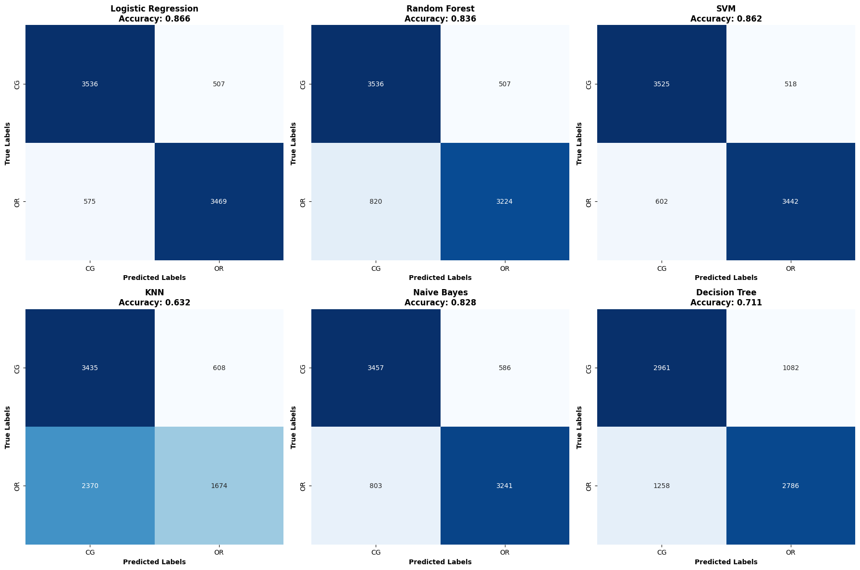
Hình 3.4: Ma trận nhầm lẫn (heatmap) của các thuật toán trên tập kiểm thử.
Kết luận:
Phân tích chi tiết kết quả thực nghiệm cho thấy Logistic Regression là mô hình tối ưu nhất trên đặc trưng TF-IDF, đạt độ chính xác 86,6 % và cho dự đoán cân bằng giữa hai lớp. Tuy nhiên, các bản ghi quá ngắn hoặc mang tính ngôn ngữ trung tính gây khó khăn đáng kể, là nguyên nhân chính của các nhầm lẫn. Việc mở rộng đặc trưng và áp dụng kỹ thuật nâng cao có tiềm năng cải thiện đáng kể chất lượng phân loại trong các nghiên cứu tiếp theo.

3.3 Thuật toán và triển khai hệ thống

3.3.1 Kiến trúc hệ thống:
Nhóm chúng em thiết kế hệ thống theo mô hình pipeline gồm 7 giai đoạn chính, mô phỏng luồng hoạt động bắt đầu từ khi người dùng cung cấp dữ liệu đầu vào cho đến khi nhận được kết quả phân tích cuối cùng. Mỗi giai đoạn đảm nhận một nhiệm vụ cụ thể. Sơ đồ tổng quan mô tả luồng dữ liệu và xử lý giữa các giai đoạn được minh họa ở phần sau.
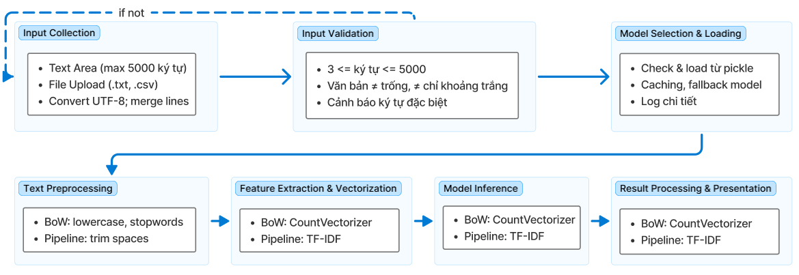
Hình 3.5: Sơ đồ kiến trúc tổng quan hệ thống

3.3.1.1 Thu thập và Tiếp nhận dữ liệu đầu vào (Input Collection)
Người dùng có thể cung cấp văn bản đánh giá cần phân tích theo hai cách: nhập trực tiếp qua ô văn bản (text area) với giới hạn tối đa 5.000 ký tự, hoặc tải lên tệp .txt/.csv. Hệ thống tự động phát hiện và chuyển đổi encoding về UTF-8, đồng thời ghép nối nhiều dòng thành một khối văn bản liên tục để phục vụ các bước xử lý tiếp theo.

3.3.1.2: Kiểm tra và Xác thực dữ liệu (Input Validation)
Sau khi nhận được đầu vào, hệ thống kiểm tra tính không rỗng, đảm bảo đoạn văn chứa ít nhất 3 từ và không vượt quá 5.000 ký tự. Nếu phát hiện văn bản chứa quá nhiều ký tự đặc biệt hoặc số, hệ thống cảnh báo người dùng về khả năng giảm độ chính xác. Mọi lỗi validation đều được hiển thị rõ ràng kèm hướng dẫn khắc phục, giúp người dùng nhanh chóng điều chỉnh dữ liệu trước khi chuyển tiếp.

3.3.1.3: Lựa chọn và Tải mô hình (Model Selection & Loading)
Dựa theo lựa chọn của người dùng trong giao diện, ModelManager sẽ kiểm tra xem mô hình tương ứng đã được nạp vào bộ nhớ hay chưa. Nếu chưa, hệ thống thực hiện cơ chế lazy loading: tải mô hình từ file pickle cùng vectorizer (nếu là mô hình Bag of Words), áp dụng caching để chỉ load một lần và tái sử dụng cho các lần dự đoán sau. Trường hợp phát hiện lỗi file, hệ thống tự động chuyển sang mô hình dự phòng, đồng thời ghi lại log chi tiết để hỗ trợ debugging.

3.3.1.4: Tiền xử lý văn bản (Text Preprocessing)
Quy trình tiền xử lý được chia thành hai nhánh tùy vào loại mô hình:
- Với mô hình Bag of Words:
  - Chuyển văn bản về chữ thường, loại bỏ dấu câu và ký tự đặc biệt.
  - Tách từ, loại bỏ các từ có độ dài quá ngắn, loại bỏ stop words (nhưng giữ lại một số từ quan trọng như “not”).
  - Áp dụng stemming để đưa từ về dạng gốc, giảm kích thước không gian đặc trưng.
- Với mô hình Pipeline (ví dụ sử dụng TF-IDF hoặc các transformer tích hợp sẵn):
Chỉ thực hiện bước loại bỏ khoảng trắng thừa và chuẩn hóa cơ bản, bởi pipeline đã tích hợp các bước tiền xử lý cần thiết.

3.3.1.5. Chuyển đổi đặc trưng (Feature Extraction & Vectorization)
Sau khi văn bản được tiền xử lý:
- BoW models: sử dụng vectorizer đã huấn luyện (Count Vectorization), chuyển đổi đoạn văn thành ma trận thưa (sparse matrix), trong đó mỗi chiều ứng với một từ trong vocabulary đã được cấu hình trước với số lượng tính năng tối đa.
- Pipeline models: giữ nguyên văn bản ở dạng chuỗi, mọi bước trích xuất đặc trưng (ví dụ TF-IDF) sẽ được thực hiện bên trong pipeline. Cơ chế này giúp tiết kiệm bộ nhớ và tăng tốc độ xử lý.

3.3.1.6 Thực hiện dự đoán (Model Inference)
Mô hình đã sẵn sàng sẽ đưa dữ liệu đầu vào qua bước inference để phân loại (Real Review/Fake Review). Hệ thống đo thời gian thực hiện từ khi bắt đầu inference đến khi có kết quả cuối cùng.
- Với những mô hình hỗ trợ predict_proba, hệ thống lấy xác suất dự đoán của cả hai nhãn, chọn giá trị cao nhất làm độ tin cậy.
- Với SVM sử dụng decision_function, độ tin cậy được tính dựa trên khoảng cách đến ranh giới quyết định.

3.3.1.7: Xử lý và Trình bày kết quả (Result Processing & Presentation)
Kết quả thô từ mô hình (nhãn kỹ thuật OR/CG và xác suất hoặc score) được chuyển đổi thành định dạng dễ hiểu:
- Ánh xạ nhãn kỹ thuật sang nhãn hiển thị (Real Review/Fake Review).
- Chuyển độ tin cậy về phần trăm, làm tròn phù hợp để hiển thị.
- Tạo đối tượng kết quả (dictionary) chứa: nhãn dự đoán, độ tin cậy, thời gian xử lý, thông tin mô hình đã sử dụng và mẫu văn bản đã xử lý.
- Cuối cùng, giao diện sẽ hiển thị kết quả dưới dạng trực quan, kết hợp màu sắc và biểu đồ nếu cần. Trong trường hợp phát sinh lỗi ở bất kỳ giai đoạn nào, hệ thống trả về kết quả lỗi kèm thông báo chi tiết và hướng dẫn khắc phục, đồng thời ghi log để phục vụ việc cải thiện hệ thống sau này.

3.3.2 Thiết kế giao diện người dùng
Để xây dựng giao diện cho ứng dụng phân tích review, nhóm chúng em lựa chọn sử dụng Streamlit kết hợp các thư viện hỗ trợ hiển thị dữ liệu và biểu đồ. Dưới đây là lý do, ưu điểm và các thành phần chính trong phần giao diện:
Lý do chọn
- Phù hợp cho việc rapid prototyping các ứng dụng máy học (ML applications).
- Cho phép xây dựng giao diện nhanh chóng, tập trung vào logic Python mà không cần biên tập thủ công HTML/CSS/JavaScript.
Ưu điểm chính
- Pure Python: Mọi thành phần UI (ô nhập liệu, nút bấm, slider, dropdown…) đều được định nghĩa trực tiếp bằng Python, không cần phải học thêm HTML/CSS/JavaScript.
- Built-in widgets cho ML applications: Các widget rất tiện lợi để tạo form nhập văn bản, lựa chọn mô hình, hiển thị kết quả. Cung cấp sẵn các input/output transformers, giúp cache kết quả inference để giảm thời gian load khi thực hiện lại.
- Real-time interaction và caching: Tất cả thay đổi về giá trị của widget sẽ kích hoạt riêng lẻ các block code liên quan, giúp cập nhật kết quả theo thời gian thực (hot-reloading).
- Easy deployment : Chỉ cần chạy câu lệnh streamlit run app.py,
Đồng thời để tăng tính trực quan khi hiển thị kết quả, nhóm sử dụng một số thư viện Visualization Libraries phổ biến như Plotly, Pandas.

3.3.3 Tích hợp mô hình học máy vào hệ thống

Phân loại và xử lý các loại mô hình

Mô hình Bag of Words (BoW Models)
Hệ thống của chúng em triển khai sáu mô hình dựa trên cơ chế Bag of Words, bao gồm: Logistic Regression, Random Forest, Naive Bayes, Decision Tree, K-Nearest Neighbors và Support Vector Machine. Tất cả các mô hình này đều sử dụng chung một trình vector hóa (bow_vectorizer.pkl) đã được huấn luyện trước đó, nhằm đảm bảo tính nhất quán khi chuyển đổi dữ liệu văn bản sang vector đặc trưng.
Quá trình áp dụng BoW models bắt đầu từ việc tiền xử lý văn bản toàn diện. Cụ thể, văn bản thô sẽ được:
- Chuẩn hóa (chuyển toàn bộ về chữ thường, loại bỏ dấu câu và ký tự đặc biệt).
- Tokenization (tách từ) và loại bỏ các từ không cần thiết (stop words), song vẫn giữ lại những từ có ý nghĩa quan trọng trong phân tích sentiment như “not” hay “no”.
- Stemming (đưa từ về dạng gốc) để giảm thiểu kích thước không gian đặc trưng và nâng cao hiệu quả của thuật toán.
Sau khi hoàn tất tiền xử lý, văn bản đã “sạch” sẽ được đưa qua trình vector hóa để tạo ra sparse matrix, trong đó mỗi chiều tương ứng với tần suất xuất hiện của một từ trong vốn từ vựng (vocabulary) đã định sẵn. Việc sử dụng ma trận thưa (sparse matrix) giúp tối ưu hóa bộ nhớ khi hệ thống phải xử lý toàn bộ vocabulary, đặc biệt khi kích thước vocabulary rất lớn. Ngoài ra, hệ thống còn hỗ trợ triển khai các kỹ thuật feature selection và dimensionality reduction (nếu cần thiết) để giảm số chiều đặc trưng, tăng tốc độ tính toán mà vẫn giữ được độ chính xác

Mô hình Pipeline (Pipeline model)
Bên cạnh sáu mô hình BoW, hệ thống còn cung cấp hai mô hình Pipeline tích hợp sẵn TF-IDF với Logistic Regression và TF-IDF với Support Vector Machine. Mục tiêu của việc xây dựng Pipeline models là tạo ra hai giải pháp đầu-cuối (end-to-end) hoàn chỉnh, trong đó từ bước tiền xử lý ban đầu cho đến khi thu được kết quả dự đoán sẽ được thực thi liền mạch trong một cấu trúc duy nhất.
Về tiền xử lý, Pipeline models chỉ yêu cầu minimal preprocessing—chủ yếu là loại bỏ khoảng trắng thừa—trước khi chuyển văn bản trực tiếp vào pipeline. Tất cả các bước chuyển đổi TF-IDF, chuẩn hóa token hay loại bỏ stop words… đã được tích hợp sẵn bên trong pipeline với các tham số đã tối ưu hóa từ lúc train. Nhờ vậy, mã nguồn ứng dụng gọn nhẹ hơn, giảm thiểu rủi ro phát sinh lỗi trong quá trình tích hợp hoặc khi mở rộng tính năng.

Chiến lược Load mô hình và quản lý bộ nhớ
Để tối ưu hóa hiệu suất và khả năng mở rộng, hệ thống áp dụng chiến lược lazy loading đối với các file mô hình. Thay vì tải toàn bộ sáu mô hình BoW và hai mô hình Pipeline vào bộ nhớ ngay từ khi khởi động, hệ thống chỉ tải một mô hình khi có yêu cầu thực thi inference lần đầu. Chiến lược này đặc biệt hữu ích trong trường hợp tài nguyên máy chủ hạn chế hoặc khi người dùng chỉ sử dụng một số ít mô hình trong suốt phiên làm việc.
Khi một mô hình được tải lần đầu, nó sẽ được lưu trữ trong session state cache của ứng dụng. Nhờ đó, các lần dự đoán kế tiếp với cùng mô hình sẽ được xử lý ngay lập tức, giảm đáng kể thời gian phản hồi từ vài giây xuống còn vài chục miligiây. Bên cạnh đó, hệ thống theo dõi mức độ sử dụng bộ nhớ và có cơ chế tự động giải phóng những mô hình ít được truy cập (least recently used) khi cần nhường bộ nhớ cho các mô hình khác.

3.3.4 Kết quả demo
Trong phần này, nhóm sẽ trình bày kết quả minh họa (demo) khi người dùng tương tác với giao diện Fake Reviews Detection System. Toàn bộ màn hình và các bước thao tác được mô tả qua ba hình chính (Hình 3.6, 3.7 và 3.8), thể hiện từ lúc chọn mô hình, nhập văn bản đến khi nhận được kết quả phân tích chi tiết.
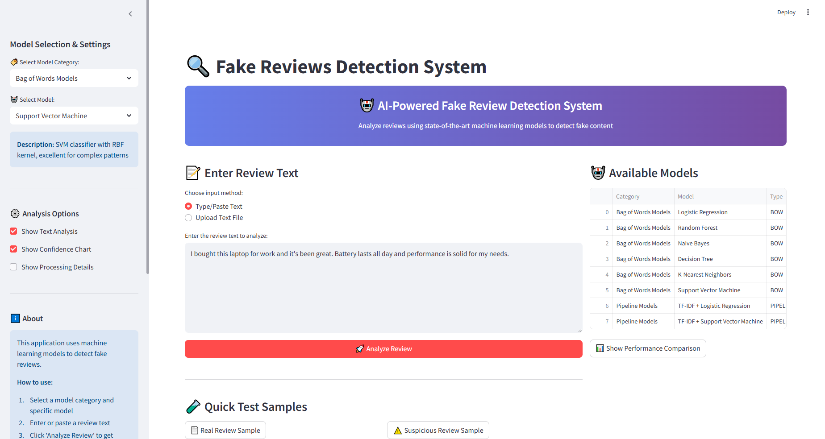

Hình 3.6: Giao diện ban đầu – Lựa chọn mô hình, nhập văn bản và “Quick Test Samples”.
Khi khởi động ứng dụng, người dùng sẽ thấy khung “Model Selection & Settings” nằm tại cột bên trái (Hình 3.6).
Mục “Select Model Category” cho phép lựa chọn một trong hai nhóm mô hình chính:
- Bag of Words Models (logistic regression, random forest, naive bayes, decision tree, k-nearest neighbors, support vector machine)
- Pipeline Models (TF-IDF + Logistic Regression, TF-IDF + Support Vector Machine)
Dưới banner, mục “Enter Review Text” cho phép người dùng:
- Chọn cách nhập dữ liệu:
  - Type/Paste Text (Nhập hoặc dán trực tiếp)
  - Upload Text File (Tải lên tệp văn bản)
- Ô text area: Hiển thị văn bản mẫu người dùng có thể thay đổi, với giới hạn 5.000 ký tự. Trong ví dụ minh họa (Hình 3.5), đoạn text mẫu là:
- Nút Analyze Review màu đỏ phía dưới ô text để khởi động quá trình phân tích.
Khi người dùng đã chọn mô hình và nhấn Analyze Review, ứng dụng sẽ thực hiện đầy đủ các giai đoạn pipeline (validation, tiền xử lý, vector hóa, inference, xử lý kết quả). Kết quả demo hiển thị ở Hình 3.7 gồm các thành phần chính sau:
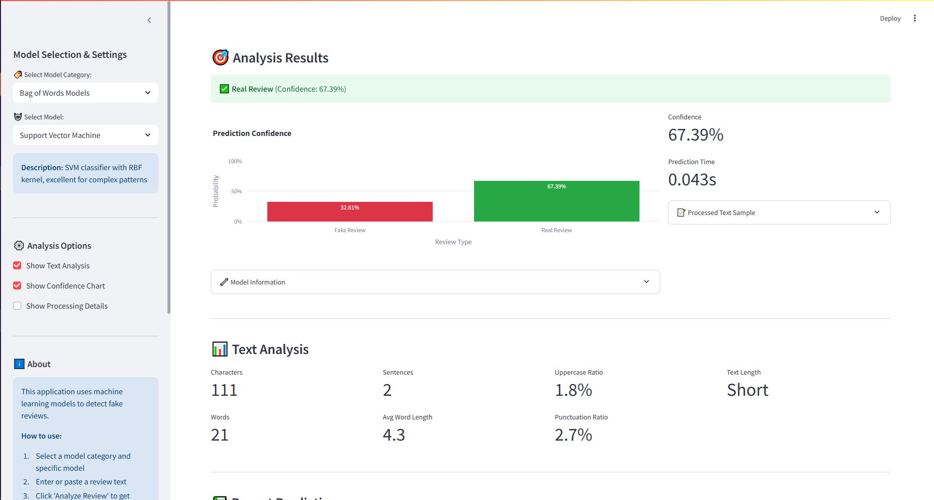
Hình 3.7: Giao diện kết quả phân tích – Kết quả Real/Fake, Confidence Chart, thời gian dự đoán, Text Analysis và chi tiết xử lý văn bản.

KẾT LUẬN VÀ HƯỚNG PHÁT TRIỂN

Kết luận
Trong đề tài “Xây dựng hệ thống phát hiện gian lận trong đánh giá sản phẩm”, nhóm đã áp dụng kiến thức về xử lý ngôn ngữ tự nhiên (NLP) và học máy (Machine Learning) để xây dựng một mô hình có khả năng phân loại các đánh giá thật và giả mạo một cách hiệu quả.
Qua quá trình thu thập, xử lý dữ liệu và thực nghiệm với nhiều thuật toán như Logistic Regression, SVM, Random Forest và Naive Bayes, nhóm đã lựa chọn được mô hình phù hợp với hiệu suất tốt. Kết quả cho thấy Logistic Regression và SVM là hai mô hình có độ chính xác cao nhất trong việc phát hiện đánh giá gian lận, đặc biệt khi kết hợp với đặc trưng TF-IDF từ văn bản và rating.
Việc triển khai hệ thống trên nền tảng thực tế cũng đã được thực hiện thành công, với giao diện đơn giản, thân thiện và khả năng tích hợp mô hình học máy vào pipeline xử lý dữ liệu.
Đề tài không chỉ giúp nhóm nâng cao kiến thức chuyên môn về NLP, ML mà còn rèn luyện khả năng làm việc nhóm, tư duy phân tích và kỹ năng lập trình thực tế.

Hạn chế của nghiên cứu
Mặc dù đã thu được nhiều kết quả tích cực. Tuy nhiên đề tài vẫn còn tồn tại một số hạn chế:
- Giới hạn phạm vi dữ liệu: Nhóm sử dụng bộ dữ liệu đã được xử lý và gán nhãn sẵn từ một nghiên cứu học thuật, chưa thử nghiệm với các đánh giá thật ngoài thực tế hoặc đánh giá theo thời gian thực.
- Đặc trưng còn đơn giản: Việc trích xuất đặc trưng mới chỉ dừng lại ở TF-IDF và rating, chưa kết hợp các đặc trưng nâng cao như metadata, hành vi người dùng hay thời gian đánh giá.
- Chưa áp dụng mô hình học sâu (Deep Learning): Các mô hình hiện tại đều là mô hình truyền thống, trong khi các phương pháp như LSTM, BERT có thể mang lại hiệu quả cao hơn trong phân tích ngữ nghĩa sâu.
- Chưa triển khai kiểm thử hệ thống toàn diện: Hệ thống còn đơn giản và chưa được kiểm thử trong môi trường thực tế hoặc tích hợp với nền tảng thương mại điện tử cụ thể.

Hướng phát triển trong tương lai
Để nâng cao chất lượng và khả năng ứng dụng của hệ thống, nhóm định hướng phát triển theo các hướng sau:
- Mở rộng dữ liệu thực tế và cập nhật liên tục: Thu thập thêm các bộ dữ liệu đánh giá thực từ các nền tảng thương mại điện tử trong nước và quốc tế nhằm cải thiện khả năng tổng quát của mô hình.
- Ứng dụng mô hình học sâu (Deep Learning): Nghiên cứu và áp dụng các mô hình như RNN, LSTM, BERT để khai thác ngữ nghĩa sâu và mối quan hệ ngữ cảnh trong đánh giá.
- Kết hợp thêm các đặc trưng metadata và hành vi người dùng: Phân tích thói quen đánh giá, tần suất hoạt động và các đặc điểm phi văn bản để tăng khả năng phát hiện gian lận tinh vi.
- Triển khai hệ thống hoàn chỉnh với API và giao diện thân thiện: Xây dựng RESTful API và ứng dụng web hoặc mobile để người dùng có thể kiểm tra tính xác thực của đánh giá theo thời gian thực.
- Tự động huấn luyện lại mô hình định kỳ: Thiết kế hệ thống học liên tục để cập nhật mô hình khi có dữ liệu mới nhằm đối phó với các kỹ thuật gian lận ngày càng tinh vi hơn.
TÀI LIỆU THAM KHẢO
[1] Saito, T., & Rehmsmeier, M. (2015). The Precision-Recall Plot Is More Informative than the ROC Plot When Evaluating Binary Classifiers on Imbalanced Datasets
[2] Fake It Till You Make It: Reputation, Competition, and Yelp Review Fraud(2015)
[3] Salminen, J., Kandpal, C., Kamel, A. M., Jung, S., & Jansen, B. J. (2022). Creating and detecting fake reviews of online products. Journal of Retailing and Consumer Services, 64, 102771.
[4] https://viblo.asia/p/danh-gia-cac-mo-hinh-hoc-may-RnB5pp4D5PG
[5] https://rabiloo.com.vn/blog/cac-phuong-phap-danh-gia-mo-hinh-machine-learning-va-deep-learning
[6] Statista, Global E-commerce Market Size and Trends, Statista, 2024 [Accessed on 31st May]
[7] Cheung, Thadani, The Impact of Electronic Word-of-Mouth Communication: A Literature Analysis and Integrative Model, Decision Support Systems, 2012 [Accessed on 30th May]
[8] Park, D.H., & Lee, J, eWOM Overload and Its Effect on Consumer Behavioral Intention Depending on Consumer Involvement, Electronic Commerce Research and Applications, 2008
[9] Nielsen, Global Trust in Advertising Report, Nielsen Consumer Insights, 2023 [Accessed on 31st May]
[10] Gretzel, Yoo, K.H, Influence of Consumer-Generated Media on Travel Decisions, Journal of Travel Research, 2008 [Accessed on 30th May]
[11] Sen, S., & Lerman, D, Why Are You Telling Me This? An Examination into Negative Consumer Reviews on the Web, Journal of Interactive Marketing, 2007 [Accessed on 31st May]
[12] Smith, Fischer, Yongjian, How Does Brand-related User-generated Content Differ Across Social Media? Evidence and Implications for Brand Positioning, Journal of Interactive Marketing, 2012 [Accessed on 31st May]
[13] Wang, S., et al., "Detecting Fake Reviews in E-commerce Platforms". ACM Transactions on the Web, 2021 [Accessed on 31st May]
[14] Cortes, C., & Vapnik, V., Support-vector networks. Machine Learning, 1995, 273–297. [Accessed on 31st May]
[15] Breiman, L., Random Forests. Machine Learning, 200, 18-22 [Accessed on 31st May]
[16] Cover, T. M., & Hart, P. E., Nearest Neighbor Pattern Classification. IEEE Transactions on Information Theory, 1967, 21–27 [Accessed on 31st May]
[17] Maron, M. E., Automatic Indexing: An Experimental Inquiry. Journal of the ACM, 1961, 404-417. [Accessed on 3rd June]
[18] Chen, T., & Guestrin, C., XGBoost: A Scalable Tree Boosting System, Proceedings of the 22nd ACM SIGKDD International Conference on Knowledge Discovery and Data Mining, 2016, 785–794. [Accessed on 1st June]

